САМООБСЛЕДОВАНИЕ

деятельности МБОУ «Большеколпанская СОШ»
(утв. приказом Министерства образования и науки РФ от 10 декабря 2013 г. № 1324)

АНАЛИТИЧЕСКАЯ ЧАСТЬ

2016-2017учебный год

ТЕМА: «Обеспечение качественного образования школьников на основе реализации концепции модернизации образования в условиях сельской школы».

Цель:
Организация деятельности педагогического коллектива в условиях модернизации образования, перехода на ФГОС, совершенствования форм организации учебной деятельности как условие достижения качественного образования.

На основе анализа состояния работы, степени решения предыдущих задач, реальных возможностей школы ставились следующие задачи:

Задачи на 2016-2017учебный год:

- Обеспечить переход 1 – 4, 5 – 9 классов на обучение в соответствии с требованиями содержания образования, перехода на ФГОС второго поколения
- Обновление содержания образования за счёт внедрения ФГОС, использования новых форм обучения, современных технологий как необходимое условие достижения качественного образования для успешной социализации личности школьника
- Совершенствование нормативно-правовой базы ОУ, методического обеспечения, учебных планов, программ как необходимое условие для обеспечения соответствия с ФЗ «Об образовании в РФ» № 273 - ФЗ от 29.12.12 г., требованиями ФГОС.

- Совершенствование форм мониторинга качества образования в школе для определения эффективности образовательного процесса

- Продолжить работу по повышению профессионального уровня педагогов для обеспечения качественного образования в соответствии с требованиями модернизации образования
- Разработка новых путей повышения качества нравственного, культурного, гражданско-патриотического мировоззрения обучающихся путём изучения истории, культуры родного края, вековых традиций и ценностей своего народа, в связи с 70-летия Победы в Великой Отечественной войне 1941-1945 г., 2016год – год семьи в Ленинградской области, изучение культурных традиций малых народов Ингерманландии, изучение финского языка на базе ОУ. 2017г –год Экологии , воспитание экологической культуры через разные виды деятельности учащегося.

Совершенствовать ресурсный потенциал ОУ:
КАДРЫ:
Повышение компетентности педагогов путём обучения на предметных КПК , курсах квалификации по программе информатизации ,аттестация педагогических работников в соответствии с новым порядком процедуры повышения квалификации .
ПОКАЗАТЕЛИ: рост НОТ в школе, мониторинг и анализ учебной деятельности, обеспечение психолого- педагогического сопровождения учебного процесса, работа в программе «Дневник.ру»
МАТЕРИАЛЬНО-ТЕХНИЧЕСКИЕ РЕСУРСЫ:
- продолжить оснащение кабинетов в соответствиями с требованиями современных образовательных технологий
- создание кабинета профориентации
УМК:
- Продолжить пополнение библиотечного фонда
Обогащение банка элективных курсов.
ИНФОРМАЦИОННОЕ ОБЕСПЕЧЕНИЕ:
Продолжить изучение нормативно-правовых документов в образовании по концепции развития образования 2012-2017г.г.
ФИНАНСОВО_ЭКОНОМИЧЕСКРЕ ОБЕСПЕЧЕНИЕ:
Предложения в бюджет по финансированию ОУ
Работа общешкольного родительского комитета. Совета ОУ.
Создать воспитательную среду, обеспечивающую формирование гражданской позиции обучающихся, активизация ученического самоуправления.
ПОКАЗАТЕЛИ: работа совета старшеклассников ОУ

1. Соответствие деятельности образовательного учреждения законодательству РФ в области образования, нормативным правовым актам.

Отсутствуют нарушения образовательного и трудового законодательства в деятельности образовательного учреждения.

2. Кадровое обеспечение образовательного учреждения
Отсутствие вакансий.
Повышение компетентности педагогических работников.
Обучение педагогов на курсах КПК.
Работа в программе «Дневник .ру »
Работа с сайтом ОУ.
Соответствие квалификации педагогических кадров реализуемым образовательным программам.
Количество учителей-предметников: 30
Из них:
- 3 учителя - внешний совместитель
- 3 учителя - в отпуске по уходу за ребёнком
Наличие квалификационной категории:

1. Кадровый потенциал МБОУ «Большеколпанская СОШ» в 2016-2017 учебном году:

Отличников народного образования—Теменева Н.В
Почетный учитель РФ – Рыбакова Н.Г.
Грамота МО РФ- Игнатьева И.П., Петушкова О.В.Янькина Михайлова Н.Я.

- Отличник Народного образования – 1 учитель
- Почётный учитель РФ - 1 учитель
- Награждены Грамотой МО РФ – 4 учителя

Возраст | Моложе 25 лет | 25-35 лет | 36-55 лет | пенсионного возраста
Число педагогов | 3 | 3 | 12 | 9
% от общего числа | 11 | 11 | 44 | 33

- Средний возраст педагогов: 47 лет.

Общее количество педагогического состава | 27 педагогов
 | количество | %
Соо Соответствие занимаемой должности «учитель» | 14 | 52
Пер Первая квалификационная категория | 7 | 26
Выс Высшая квалификационная категория | 6 | 22
Отл Отличник народного образования | 1 | 4
ПочПочётный работник | 1 | 4
Наг Награждены грамотой МО РФ | 4 | 15

Подготовка педагогических кадров с учетом поэтапного введения ФГОС общего образования
 | ФИО учителя | Начальная школа | Старшая школа
 | Азизова Регина Равильевна |  | Актуальные проблемы иноязычного образования в условиях реализации ФГОС нового поколения  2012
 | Айвазян Жанна Аршаковна |  | Актуальные проблемы русского языка и литературы в контексте требования ФГОС  2013
 | Антонова Александра Петровна | Психолого-педагогическое сопровождение развития и обучение младшего школьника в условиях реализации ФГОС  2015
 | Артемьева Галина Викторовна |  | Обучение математике в основной школе в условиях введения ФГОС второго поколения  2012
 | Боровицкая Светлана Геннадьевна | ФГОС второго поколения в начальной школе  2013
 | Васильева Анастасия Сергеевна | Молодой специалист
 | Венедиктова Ольга Александровна |  | ФГОС: от предметных результатов обучения до метапредметных  2013
 | Голомоносова Ирина Викторовна | Начальная школа 21 века ФГОС  2015
 | Елатова Галина Вениаминовна | Начальная школа 21 века ФГОС  2015
 | Ибадова Галина Вагифовна
 | Игнатьева Ирина Павловна |  | Обучение предметам естественнонаучного цикла по ФГОС  2015
 | Ионова Марина Ивановна | Психолого-педагогическое сопровождение развития и обучение младшего школьника в условиях реализации ФГОС  2015
 | Крылова Александра Вячеславовна | Отпуск по уходу за ребенком
 | Михайлова Надежда Яковлевна
 | Мошкина Светлана Юрьевна |  | Проектирование рабочих программ урока в условиях перехода на ФГОС  2016
 | Петрова Августина Константиновна |  | ФГОС: новые подходы в преподавании математики  2014
 | Петушкова Ольга Васильевна |  | Второе поколение ФГОС: новые подходы в преподавании истории  2013
 | Раина Елена Николаевна | ФГОС в начальной школе  2012
 | Рыбакова Наталья Григорьевна |  | Обучение предметам естественнонаучного цикла по ФГОС  2015
 | Скоробогатова Ольга Михайловна | ФГОС в начальной школе  2014
 | Скрипачева Валентина Ивановна
 | Теменева Нина Васильевна |  | Актуальные проблемы русского языка и литературы в контексте требования ФГОС  2013
 | Тертышная Светлана Сергеевна | Молодой специалист
 | Ферхатова Рахме Тельмановна |  | Актуальные проблемы современного урока иностранного языка в контексте требования ФГОС  2013
 | Хребтенко Екатерина Сергеевна | Молодой специалист
 | Яковлев Владимир Вячеславович |  | Актуальные проблемы русского языка и литературы в контексте требования ФГОС  2013
 | Янькина Светлана Николаевна |  | Физкультура в современной школе в условиях внедрения ФГОС  2013

Повышение профессионального уровня педагогических кадров
Профессиональная переподготовка административных работников
№ п/п | Ф. И. О. | Должность | Наименование курсов | Сроки прохождения, количество часов
Администрация ОУ

1 | Иванова Лидия Петровна | Заместитель директора по безопасности | «Теория и методика обучения основам безопасности жизнедеятельности» | 25.02.2016г. – 23.12.2016г.,  272 час.

Обучение на КПК в 2016-2017 уч.году на базе ГАОУ ДПО «ЛОИРО»
№ п/п | Ф. И. О. | Должность | Наименование курсов | Сроки прохождения, количество часов
Педагогический коллектив
1 | Мошкина Светлана Юрьевна | Учитель технологии | «Проектирование рабочих программ и урока в условиях перехода на ФГОС ОО» | 12.01.2016г. – 15.11.2016г.,  108 час.
2 | Ибадова  Галина Вагифовна | Учитель истории | «Учебный предмет «Основы духовно-нравственной культуры народов России (5 класс): вопросы содержания и методики обучения» | 29.09.2016г. – 15.12.2016г.,  66 час.
3 | Янькина Светлана Николаевна | Учитель физической культуры | «Физическая культура в современной школе в условиях внедрения ФГОС ОО и комплекса ГТО» | 06.02.2017г. – 19.05.2017г.,  72 час.

Обучение на КПК в 2016-2017 уч.году
на базе МБОУ ДО «Гатчинский центр непрерывного образования «ЦИТ»
№ п/п | Ф. И. О. | Должность | Наименование курсов | Сроки прохождения, количество часов
1 | Скоробогатова Ольга Михайловна | Учитель начальных классов | «Веб-квест как активная форма организации проектной деятельности» | 10.10.2016г. – 02.11.2016г.,  72 час.
2 | Венедиктова Ольга Александровна | Учитель географии, информатики | «Ведение автоматизированной информационной системы «Апостроф» | 12.09.2016г. – 17.09.2016г.,  24 час.
1 административный работник и 5 педагогов (20% от общего числа педагогического коллектива) прошли курсы повышения квалификации в 2016-2017 учебном году.
Приступили к обучению на КПК на базе ЛОИРО
№ п/п | Ф. И. О. | Должность |  | Наименование курсов | Окончание курсов
Педагогический коллектив
1 | Айвазян Жанна Аршаковна | Учитель русского языка и литературы | «Актуальные вопросы преподавания русского языка и литературы в соответствии с требованиями ФГОС ОО» |  | 1 полугодие  2017-2018уч.г.
2 | Яковлев Владимир Вячеславович | Учитель русского языка и литературы | «Актуальные вопросы преподавания русского языка и литературы в соответствии с требованиями ФГОС ОО» |  | 1 полугодие  2017-2018уч.г.
3 | Венедиктова  Ольга Александровна | Учитель географии, информатики | «Обучение географии по ФГОС ОО» |  | 1 полугодие  2017-2018уч.г.
4 | Скоробогатова Ольга Михайловна | Учитель начальных классов | «Психолого-педагогическое сопровождение развития и обучения младшего школьника в условиях реализации ФГОС НОО для детей с ОВЗ» |  | 1 полугодие  2017-2018уч.г.

Перспективный план повышения квалификации
на 2017 - 2018 учебный год
1 административный работник и 3 педагога (14% от общего числа педагогического коллектива) планируют пройти курсы повышения квалификации в 2017-2018 уч.году)

План повышения квалификации учителей на базе ЛОИРО

№ п/п | Ф.И.О. педагога | Должность | Дата прохождения последних курсов | Сроки прохождения следующих курсов
1 | Раина Е.Н. | Учитель начальных классов | Май 2012г. | 2018г.
2 | Артемьева Г.В. | Учитель математики | Декабрь 2012г. | 2018г.
3 | Петрова А.К. | Учитель математики | Апрель 2014г. | 2018г.

Профессиональная переподготовка административных работников на базе ГМР

№ п/п | Ф.И.О. педагога | Должность | Дата прохождения последних курсов | Сроки прохождения следующих курсов
1 | Айвазян Ж.А. | Заместитель директора по УВР | Декабрь 2012г. | 2018г.

Обучение в ЛГУ им. А. С. Пушкина

№ п/п | Факультет | Ф.И.О. учителя | Должность
1 | Психологический,  2 курс | Хребтенко Е. С. | Учитель английского языка
2 | Физической культуры и спорта,  4 курс | Тертышная С. С. | Учитель физической культуры
3 | Психология и педагогика начального образования,  2 курс | Ионова М. И. | Учитель начальных классов
4 | Психология и педагогика начального образования,  1 курс | Голомоносова И. В. | Учитель начальных классов

3. Обеспечение высокого качества обучения и воспитания

В 2016-2017 учебном году качество знаний по школе – 43 %, успеваемость – 99%.( Череповецкий М дублирует обучение в 9 классе по выбору родителей ,Жуков Е. дублирует обучение в 8а класс,Старовойтова Д. –дублирует обучение в 7»б»класс, Игнатенко А. условно переведена в 9б ( задолженности по всем предметам)
Результаты учебной деятельности за последние 5 лет
 | 2012-2013 | 2013-2014 | 2014-2015 | 2015-2016 | 2016-2017
На "5" | 19 | 18 | 13 | 19 | 20
На "4" и "5" | 100 | 104 | 103 | 110 | 108
Медалисты | - | 1 За особые успехи | - | 4 за особые успехи в учении | Нет  11 класса

В 2014году – Золотухина Татьяна
В 2016 выпускники –медалисты:

1.Ананьев Даниил
2.Венедиктва Ксения
3.Зеленкова Юлия
4.Иванова Елизавета

В 2017 году 11 класса нет
Динамика качества знаний за четыре года.

2013-2014 | 2014-2015 | 2015-2016 | 2016-2017
46 | 41 | 43 | 40

Итоговый протокол по результатам ОГЭ
по всем предметам
2017 год
(Сводная таблица)

№ | Ф.И.О. | Русский язык  30.05.2017 | Биология  03.06.  2017 | Математика 01.06.2016 | География  08.06.2017 | Обществоз-нание  08.08.2016 | Информатика и ИКТ  19.06.2017
Минимальный балл |  | 15 | 13 | 8 | 12 | 15
1 | Абашина Е. И. | 4 | 3 | 4 | 4 | - | -
2 | Анисимова О. А. | 5 | 4 | 5 | 4 | - | -
3 | Боброва А. А. | 3 | 3 | 4 | 3 | - | -
4 | Дубова П. С. | 5 | 4 | 4 | - | 4 | -
5 | Дулина А. С. | 4 | 3 | 2 | - | - | 4
6 | Жадько Н. О. | 3 | 3 | 3 | 4 | - | -
7 | Зайцев В. М. | 4 | 3 | 4 | 5 | - | -
8 | Зайцева П. Д. | 5 | 4 | 4 | 5 | - | -
9 | Иванова А.А. | 4 | 4 | 5 | 4 | - | -
10 | Иванов А. Д. | 4 | 4 | 4 | 4 | - | -
11 | Киселева Л. С | 4 | 4 | 4 | 5 | - | -
12 | Коугия Е. В. | 4 | 3 | 4 | 5 | - | -
13 | Кузнецов А. О. | 3 | 4 | 4 | - | - | 4
14 | Кюря Н. С. | 4 | 3 | 3 | 3 | - | -
15 | Мерзликина Е. С. | 4 | 4 | 4 | - | - | 5
16 | Мейдус Е. Д. | 4 | 4 | 5 | 5 | - | -
17 | Пузиков М. Д. | 4 | 3 | 3 | 4 | - | -
18 | Радченко А. А. | 4 | 3 | 3 | 4 | - | -
19 | Ребров М. И. | 3 | 4 | 4 | 4 | - | -
20 | Резанова А. А. | 4 | 4 | 4 | 4 | - | -
21 | Самойлюкова Е. В. | 4 | 4 | 4 | 5 | - | -
22 | Сорокин Д. С. | 2 | 3 | 3 | 3 | - | -
23 | Ступникова А. М. | 5 | 4 | 5 | - | - | 5
24 | Таланова А. М. | 4 | 3 | 3 | 4 | - | -
25 | Терлецкий А. Ю. | 3 | 4 | 3 | 4 | - | -
26 | Туленков И. С. | 3 | 3 | 4 | 4 | - | -
27 | Фёдорова К. А. | 3 | 3 | 3 | 4 | - | -
Средний балл |  | 27 | 26,7 | 16,7 | 24 | 32 | 17
Средняя оценка |  | 3,8 | 3.5 | 4 | 4 | 4 | 4,5

Сводная таблица по результатам ОГЭ в 9 классе
В 2016-2017 учебном году
№ | предмет | Количество учащихся, допущенных к ГИА | Количество сдавших ОГЭ | «5» | «4» | «3» | «2» | Качество знаний | Успеваемость
Обязательные предметы

1 | Русский язык | 27 | 27 | 4 | 15 | 8 | 0 | 70% | 100%
2 | математика | 10 | 27 | 5 | 14 | 8 | 0 | 70% | 100%
Предметы по выбору
1 | Биология | 27 | 27 | 0 | 14 | 13 | 0 | 52% | 100%
2 | Обществознание | 1 | 1 | 0 | 1 | 0 | 0 | 100% | 100%
3 | Информатика | 4 | 1 | 1 | 0 | 0 | 0 | 100% | 100%
4 | География | 22 | 22 | 6 | 13 | 3 | 0 | 82% | 100%

Лучшие результаты:
Русский язык – Дубова П-37, Ступникова А.-37, Зайцева П.-36
Биология –Самойлюкова Е-36,Ступникова А.-36 б
География – Самойлюкова Е -30б,Коугия Е.-29,Мейдус Е.-28б
Математика – Ступникова А.25б,Мерзликина -24б
Информатика – Мерзликина Е,Ступникова А.-19б

Динамика результатов ГИА – 9 за последние 3 учебных года
по русскому языку и математике
№ | предмет | Качество знаний |  |  |  | Успеваемость
№ | предмет | 2015 | 2016 | 2017 |  | 2015 | 2016 | 2017
1 | Русский язык | 63% | 70% | 70% |  | 100% | 100% | 100%
2 | Математика | 26,3% | 60% | 70% |  | 100% | 100% | 100%

ВСЕРОССИЙСКАЯ ОЛИМПИАДА ШКОЛЬНИКОВ

Призёры, победители муниципального этапа Всероссийской олимпиады школьников в 2016-2017 учебном году
№ | класс | ФИО учащегося | предмет | результат | ФИО учителя
1 | 6 | Мошкина Е. С. | технология | Призёр | Мошкина С. Ю.
2 | 6 | Коваленко М. А. | технология | Призёр | Мошкина С. Ю.
3 | 7 | Иванова А. А. | технология | Призёр | Мошкина С. Ю.
4 | 9 | Иванова А. А. | технология | Призёр | Мошкина С. Ю.
5 | 9 | Анисимова О. | биология | Призёр | Рыбакова Н. Г.
6 | 9 | Иванова А. А. | биология | Призёр | Рыбакова Н. Г.
7 | 8 | Тилку А. С. | биология | Призёр | Рыбакова Н. Г.

Призёры, победители регионального этапа Всероссийской олимпиады школьников в 2016-2017 учебном году
№ | класс | ФИО учащегося | предмет | результат | ФИО учителя
1 | 9 | Коугия Е. В. | искусство | Призёр | Мошкина С. Ю.
2 | 9 | Анисимова О. А. | биология | участник | Рыбакова Н. Г.

Членами жюри муниципального этапа Всероссийской олимпиады школьников в 2016-2017 учебном году являлись

1. По географии – Венедиктова О. А.
2. По истории - Петушкова О.В.
3. По обществознанию - Петушкова О.В.
4. По технологии (обслуживающий труд) – Мошкина С. Ю.
Школьный этап всероссийской олимпиады школьников в МБОУ «Большеколпанская СОШ» в 2016-2017 учебном году проходил с 12.09 по 28.10.2016 года. В нем принимали участие учащиеся с 509 классов.
Олимпиада проводилась в соответствии с Порядком проведения всероссийской олимпиады школьников, утвержденный приказом Министерства образования и науки Российской Федерации от 18 ноября 2013 года №1252, согласно распоряжению комитета общего и профессионального образования Ленинградской области от 14 сентября 2016 года №3261-р, от 14 октября 2016 года №3253-р, распоряжения Комитета Образования Гатчинского муниципального района «О проведении муниципального этапа Всероссийской олимпиады школьников в 2016-2017 учебном году от 25 октября 2016 года № 04-20-319/16.
В олимпиаде приняли участие 110 учащихся 5-9 классов, что составляло 32% от общего количества учащихся в школе.
Целью школьного этапа всероссийской олимпиады являлось:
-мотивация школьников к изучению различных предметов;
-оценка знаний и умений школьников по данному предмету;
-выявление одаренных учеников в области отдельного предмета с целью организации индивидуальной работы с одаренными обучающимися.
Таблица 1
Количество участников школьного этапа Всероссийской олимпиады школьников
Всего участников* | % от общего кол-ва уч-ся | Количество участников
Всего участников* | % от общего кол-ва уч-ся | 1 кл | 2 кл | 3 кл | 4 кл | 5 кл | 6 кл | 7 кл | 8 кл | 9 кл
110 | 32% | - | - | - | - | 6 | 32 | 41 | 41 | 27
*Школьники, принявшие участие в олимпиаде по нескольким предметам учитываются только один раз.
Таблица 2
Распределение участников школьного этапа Всероссийской олимпиады школьников по предметам и классам
№ | Название олимпиады | Кол-во участников
№ | Название олимпиады | 4 кл | 5 кл | 6 кл | 7 кл | 8 кл | 9 кл | 10 кл | 11 кл | Общее кол-во участников | Кол-во победителей и призеров | Кол-во участников муниципального этапа
 | Русский язык |  |  | 5 | 39 | 41 | 25 |  |  | 110 | 6 | 6
 | География |  |  |  | 40 | 41 | 27 |  |  | 108 | 2 | 2
 | Технология (мальчики, девочки) |  |  | 22 | 21 | 16 | 4 |  |  | 63 | 14 | 14
 | История |  |  |  |  | 32 | 6 |  |  | 38 | 3 | 3
 | Биология |  |  |  | 41 | 42 | 27 |  |  | 110 | 15 | 6
 | Математика |  | 6 | 5 | 4 |  | 3 |  |  | 21 | 1 | 1
 | Обществознание |  |  |  | 5 | 40 | 5 |  |  | 50 | 6 | 6
 | Физика |  |  |  |  | 7 | 3
 | Химия |  |  |  |  | 5 | 6
 | Физическая культура |  |  |  |  | 30 | 25 |  |  | 55 | 5 | 5
 | Общее кол-во |  |  |  |  |  |  |  |  | 555 | 53 | 43
 | Общее кол-во (школьник, учавствующий в нескольких олимпиадах учитывается один раз) |  |  |  |  |  |  |  |  |  | 41 | 30

На основании протоколов олимпиад можно сделать вывод, что большинство учащихся владеют только базовым уровнем знаний.
К одной из причин затруднений у учащихся можно отнести нехватку в^епрограммых знаний, невысокий уровень кругозора, В целом, результаты школьного тура предметных олимпиад говорят о невысоком уровне подготовки учащихся к выполнению нестандартных заданий.
На основании протоколов и предоставленных работ учащихся был составлен список победителей и призеров школьного этапа всероссийской олимпиады школьников. По результатам школьного этапа из победителей сформирована команда учащихся для участия в муниципальном этапе всероссийской олимпиады школьников в 2016-2017 учебном году.
Список победителей и призеров школьного этапа всероссийской олимпиады школьников
в 2016-2017 учебном году.
 | Мошкина | Елена | Сергеевна | Математика | 6 | Петрова Августина Константиновна
 | Мошкина | Елена | Сергеевна | Технология | 6 | Мошкина Светлана Юрьевна
 | Коваленко | Мария | Алексеевна | Технология | 6 | Мошкина Светлана Юрьевна
 | Резяпова | Полина | Даниловна | Технология | 6 | Мошкина Светлана Юрьевна
 | Горбаченко | Валерия | Игоревна | Технология | 7 | Мошкина Светлана Юрьевна
 | Сойту | Элина | Александровна | Технология | 7 | Мошкина Светлана Юрьевна
 | Соколова | Татьяна | Сергеевна | Технология | 7 | Мошкина Светлана Юрьевна
 | Иванова | Анастасия | Александровна | Технология | 7 | Мошкина Светлана Юрьевна
 | Вэнскэ | Ольга | Витальевна | Технология | 7 | Мошкина Светлана Юрьевна
 | Обитоцкая | Анна | Андреевна | Технология | 8 | Мошкина Светлана Юрьевна
 | Халилова | Виолетта | Эдемовна | Технология | 8 | Мошкина Светлана Юрьевна
 | Ионова | Екатерина | Алексеевна | Технология | 8 | Мошкина Светлана Юрьевна
 | Таланова | Анастасия | Михайловна | Технология | 9 | Мошкина Светлана Юрьевна
 | Резанова | Анастасия | Антоновна | Технология | 9 | Мошкина Светлана Юрьевна
 | Иванова | Ангелина | Александровна | Технология | 9 | Мошкина Светлана Юрьевна
 | Ерёмина | Анна | Игоревна | Биология | 8 | Рыбакова Наталья Григорьевна
 | Тилку | Алла | Сергеевна | Биология | 8 | Рыбакова Наталья Григорьевна
 | Лохмачев | Даниил | Алексеевич | История | 8 | Ибадова Галина Вагифовна
 | Скородумов | Илья | Андреевич | История | 8 | Ибадова Галина Вагифовна
 | Тилку | Алла | Сергеевна | История | 8 | Ибадова Галина Вагифовна
 | Скородумов | Илья | Андреевич | Обществознание | 8 | Ибадова Галина Вагифовна
 | Лохмачев | Даниил | Алексеевич | Обществознание | 8 | Ибадова Галина Вагифовна
 | Васильченко | Руслан | Аркадьевич | Обществознание | 8 | Ибадова Галина Вагифовна
 | Сальников | Вячеслав | Андреевич | Обществознание | 8 | Ибадова Галина Вагифовна
 | Вэнскэ | Ольга | Витальевна | Обществознание | 7 | Петушкова Ольга Васильевна
 | Дубова | Полина | Сергеевна | Обществознание | 9 | Петушкова Ольга Васильевна
 | Мейдус | Елизавета | Дмитриевна | География | 9 | Венедиктова Ольга Александровна
 | Иванова | Ангелина | Александровна | География | 9 | Венедиктова Ольга Александровна
 | Ступникова | Александра | Михайловна | Русский язык | 9 | Яковлев Владимир Вячеславович
 | Зайцева | Полина | Дмитриевна | Русский язык | 9 | Яковлев Владимир Вячеславович
 | Тилку | Алла | Сергеевна | Русский язык | 8 | Яковлев Владимир Вячеславович
 | Лохмачёв | Даниил | Алексеевич | Русский язык | 8 | Яковлев Владимир Вячеславович
 | Михайлова | Ксения | Алексеевна | Русский язык | 8 | Яковлев Владимир Вячеславович
 | Халилова | Виолетта | Эдемовна | Русский язык | 8 | Яковлев Владимир Вячеславович
 | Зайцев | Владислав | Макарович | Физическая культура | 9 | Янькина Светлана Николаевна
 | Зайцева | Полина | Дмитриевна | Физическая культура | 9 | Янькина Светлана Николаевна
 | Коугия | Екатерина | Владимировна | Физическая культура | 9 | Янькина Светлана Николаевна
 | Мейдус | Елизавета | Дмитриевна | Физическая культура | 9 | Янькина Светлана Николаевна
 | Кнуров | Владимир | Владимирович | Физическая культура | 8 | Янькина Светлана Николаевна
 | Чернова | Анфиса | Михайловна | Биология | 8 | Рыбакова Наталья Григорьевна
 | Вэнскэ | Ольга | Витальевна | Биология | 7 | Рыбакова Наталья Григорьевна
 | Иванова | Ангелина | Александровна | Биология | 9 | Рыбакова Наталья Григорьевна
 | Анисимова | Ольга | Алексеевна | Биология | 9 | Рыбакова Наталья Григорьевна

Муниципальный этап Всероссийской олимпиады школьников в 2016-2017 учебном году проходил с 09.11 по 15.12.2016 года В нем принимали участие учащиеся 5- 9 классов.
Олимпиада проводилась в соответствии с Порядком проведения всероссийской олимпиады школьников, утверждённым приказом Министерства образования и науки Российской Федерации от 18 ноября 2013 года №1252, согласно распоряжений комитета общего и профессионального образования Ленинградской области от 14 сентября 2J 16года № 3261-р, от 14 октября 2016 года №3253-р, распоряжения Комитета образования Гатчинского муниципального района «О проведении муниципального этапа Всероссийской олимпиады школьников в 2016-2017 учебном году» от 25 октября 2016 года №04-20-319/16.
Из 21 олимпиады ВОШ на муниципальном этапе приняли участие в 7 олимпиадах (по математике, географии, биологии, обществознанию, русскому языку, технологии, физической культуре), что составило 33% от общего количества проводившихся олимпиад на муниципальном уровне.
Результаты участия в муниципальном этапе ВОШ но предметам:
1. Технология: призёры - Мошкина Е., 6а класс; Коваленко М., 6а класс; Иванова А., 7а класс; Иванова А., 9 класс.
2. Биология: призёры - Анисимова О., 9 класс; Иванова А.. 9 класс;
Тилку А., 8а класс.
Результаты участия в региональном этапе ВОШ по предметам:
1 Биология: Анисимова О., 9 класс, участник, заняла 14 место (набрала 73 б. из 167 возможных)
2. Искусство: Коугия Е., 9 класс, призёр.
В 2016-2017 учебном году школа приняла участие в международном игре-конкурсе «Кенгуру - 2017».
Результаты участия:
2 класс:
ФИ | Балл | Место в школе | Место в районе | Место в регион | Процент
Туманова Виолетта | 64 | 1 |  |  | 85.25%
Кириллов Михаил | 61 | 2 |  |  | 82.43%
Пономарев Александр | 59 | 3 |  |  | 80.00%
3 класс:
ФИ | Балл | Место в школе | Место в районе | Место в регион | Процент
Сойту Александр | 52 | 1 | 39 | 495 | 80.85%
Жиров Никита | 50 | 2 | 48 | 613 | 78.08%
Мусин Никита | 49 | 3 | 53 | 676 | 76.60%
4 класс:
ФИ | Балл | Место в школе | Место в районе | Место в регион | Процент
Ложкин Вячеслав | 71 | 1 | 16 | 105 | 94.55%
Воколов Илья | 71 | 1 | 16 | 105 | 94.55%
Кузнецов Александр | 71 | 1 | 16 | 105 | 94.55%
Софронов Матвей | 71 | 1 | 16 | 105 | 94.55%
5 класс:
ФИ | Балл | Место в школе | Место в районе | Место в регион | Процент
Билей Вера | 54 | 1 | 49 | 488 | 78.40%
Васильев Иван | 47 | 2 | 87 | 707 | 68.01%
Моторина Валерия | 40 | 3 | 117 | 1256 | 53.86%
Степанищев Семен | 40 | 3 | 117 | 1256 | 53.86%
6 класс:
ФИ | Балл | Место в школе | Место в районе | Место в регион | Процент
Маслов Артём | 71 | 1 | 23 | 186 | 86.13%
Мошкина Елена | 68 | 2 | 27 | 238 | 83.53%
Мухлади Данила | 66 | 3 | 32 | 283 | 81.68%
7 класс:
ФИ | Балл | Место в школе | Место в районе | Место в регион | Процент
Васильев Александр | 53 | 1 | 40 | 370 | 78.01%
Гаврилова Ксения | 45 | 2 | 65 | 690 | 64.82%
Соколова Татьяна | 38 | 3 | 105 | 1131 | 48.69%
8 класс:
ФИ | Балл | Место в школе | Место в районе | Место в регион | Процент
Сальников Вячеслав | 77 | 1 | 6 | 92 | 93.47%
Серов Семён | 44 | 2 | 79 | 860 | 52.35%
Саликов Максим | 44 | 3 | 79 | 860 | 52.35%
9 класс:
ФИ | Балл | Место в школе | Место в районе | Место в регион | Процент
Мерзликина Екатерина | 62 | 1 |  | 60 | 86.59%
Ступникова Александра | 55 | 2 | 12 | 106 | 79.18%
Иванов Артём | 52 | 3 | 16 | 141 | 74.74%

Успехи | Проблемы
1. Учащиеся школы приняли участие практически по всем предметам школьного этапа ВОШ (процент участия от общего числа учащихся - 32). -  2. Hа муниципальном этапе приняли участие в 7 олимпиадах (по математике, географии, биологии, обществознанию, русскому языку, технологии, физической культуре), что составило 33% от общего количества проводившихся олимпиад на муниципальном уровне.  3. В муниципальном этапе ВОШ 7 призёров: Мошкина Е., 6а класс; Коваленко М., 6а класс; Иванова А., 7а класс; Иванова А., 9 класс.  4. В Региональном этапе 1 призёр по искусству: Коугия Е.. 9 класс, 1 участник (биология) Анисимова О., 9 класс. | 1. Не приняли участие в олимпиаде по английскому языку на школьном уровне.  2. Низок процент участия в ВОШ учащихся 5-6 классов.  3. Следует обратить особое внимание учителей- предметников на подготовку учащихся к ВОШ.

Участие в конкурсах
Международные конкурсные мероприятия

Международный математический конкурс «Кенгуру»
Апрель 2017г.
Всего приняли участие: 110 чел.
2 классы — 29 учащихся
3 классы — 20 учащихся
4 классы — 18 учащихся
5 классы — 10 учащихся
6 классы — 13 учащихся
7 классы — 5 учащихся
8 классы — 6 учащихся
9 класс — 9 учащихся
В таблице приведены данные по учащимся, которые заняли 1,2,3 места по ОУ.

№ п/п | Ф.И.О. обучающегося | Класс | Результат по ОУ | Ф.И.О. учителя
1 | Туманова Виолетта | 2б | 1 место | Ионова Марина Ивановна
2 | Кириллов Михаил | 2а | 2 место | Антонова Александра Петровна
3 | Пономарёв Александр | 2а | 3 место | Антонова Александра Петровна
4 | Сойту Александр | 3б | 1 место | Елатова  Галина  Вениаминовна
5 | Жиров Никита | 3б | 2 место | Елатова  Галина  Вениаминовна
6 | Мусин Никита | 3б | 3 место | Елатова  Галина  Вениаминовна
7 | Ложкин Вячеслав | 4а | 1 место | Голомоносова  Ирина  Викторовна
8 | Соколов Иван | 4а | 1 место | Голомоносова  Ирина  Викторовна
9 | Кузнецов Александр | 4а | 1 место | Голомоносова  Ирина  Викторовна
10 | Софронов Матвей | 4а | 1 место | Голомоносова  Ирина  Викторовна
11 | Билей Вера | 5а | 1 место | Артемьева Галина Викторовна
12 | Васильев Иван | 5б | 2 место | Петрова Августина Константиновна
13 | Моторина Валерия | 5б | 3 место | Петрова Августина Константиновна
14 | Степанищев Семён | 5а | 3 место | Артемьева Галина Викторовна
15 | Маслов Артём | 6б | 1 место | Петрова  Августина Константиновна
16 | Мошкина Елена | 6а | 2 место | Петрова  Августина Константиновна
17 | Мухлади Даниил | 6б | 3 место | Петрова  Августина Константиновна
18 | Васильев Александр | 7б | 1 место | Петрова Августина Константиновна
19 | Гаврилова Ксения | 7а | 2 место | Артемьева Галина Викторовна
20 | Соколова Татьяна | 7б | 3 место | Петрова Августина Константиновна
21 | Сальников Вячеслав | 8а | 1 место | Артемьева Галина Викторовна
22 | Серов Семён | 8б | 2 место | Петрова Августина Константиновна
23 | Саликов Максим | 8б | 2 место | Петрова Августина Константиновна
24 | Мерзликина Екатерина | 9 | 1 место | Артемьева  Галина  Викторовна
25 | Ступникова Александра | 9 | 2 место | Артемьева  Галина  Викторовна
26 | Иванов Артём | 9 | 3 место | Артемьева  Галина  Викторовна

Отдельно следует отметить результаты учащихся:
№ п/п | Ф.И.О. обучающегося | Класс | Место  в районе | Место  в регионе | Процент выполнения задания | Ф.И.О. учителя
1 | Сальников Вячеслав | 8а | 6  (из 216 участников) | 92  (из 2246 участников) | 94% | Артемьева Галина Викторовна
2 | Мерзликина Екатерина | 9 | 7  (из 64 участников) | 60  (из 826 участников) | 87% | Артемьева Галина Викторовна

Декоративно-прикладное и ИЗО-творчество

Суперфинал Международного фестиваля-конкурса
«Палитра мира»
Октябрь 2016г.
№ п/п | Ф.И.О. обучающегося | Класс | Результат | Ф.И.О. учителя
1 | Мошкина Елена | 6а | лауреат 3 степени | Мошкина Светлана  Юрьевна
2 | Коваленко Мария | 6а | лауреат 3 степени | Мошкина Светлана  Юрьевна
3 | Резанова Анастасия | 9 | лауреат 2 степени | Мошкина Светлана  Юрьевна

Международный конкурс профессионального художественного творчества
«Гордимся и помним»
Май 2017г.
№ п/п | Ф.И.О. обучающегося | Класс | Результат | Ф.И.О. учителя
1 | Примоченко Ульяна | 5б | лауреат 1 степени | Гринкявичене Елена Германовна
Международный конкурс профессионального художественного творчества
«Моё детство — моя страна!»
Май 2017г.
№ п/п | Ф.И.О. обучающегося | Класс | Результат | Ф.И.О. учителя
1 | Моторина Валерия | 5б | лауреат 1 степени | Гринкявичене Елена Германовна

Муниципальные конкурсные мероприятия
Районный конкурс туристских фотографий и видеофильмов учащихся
«Зная я, есть края...»
Октябрь 2016г.
№ п/п | Ф.И.О. обучающегося | Класс | Результат | Ф.И.О. учителя
1 | Иванова Анастасия | 7а | Участие | Венедиктова  Ольга  Александровна
2 | Иванова Екатерина | 7б | Участие | Венедиктова  Ольга  Александровна
3 | Таланова Анастасия | 9 | 1 место и  2 место | Венедиктова  Ольга  Александровна

Муниципальный конкурс по компьютерной графике
Ноябрь 2016г.
№ п/п | Ф.И.О. обучающегося | Класс | Результат | Ф.И.О. учителя
1 | Тилку Алла | 8а | Призёр | Венедиктова  Ольга  Александровна
2 | Титова Ульяна | 8а | Призёр | Венедиктова  Ольга  Александровна
3 | Таланова Анастасия | 9 | Победитель | Венедиктова  Ольга  Александровна
4 | Коугия Екатерина | 9 | Победитель | Венедиктова  Ольга  Александровна

Муниципальный конкурс по компьютерной графике «Web – серфинг»
Январь 2017г.
№ п/п | Ф.И.О. обучающегося | Класс | Результат | Ф.И.О. учителя
1 | Тилку Алла | 8а | Участие | Венедиктова  Ольга  Александровна
2 | Халилова Виолетта | 8а | Участие | Венедиктова  Ольга  Александровна
3 | Лохмачёв Даниил | 8а | Участие | Венедиктова  Ольга  Александровна

Районная выставка - конкурс детского творчества
«Царство природы»
Октябрь 2016г.
№ п/п | Ф.И.О. обучающегося | Класс | Результат | Ф.И.О. учителя
1 | Паршенков Максим | 1а | 1 место | Михайлова  Надежда  Яковлевна
2 | Сергиенко Артём | 1а | Участие | Михайлова  Надежда  Яковлевна
3 | Семиткина София | 1а | Участие | Михайлова  Надежда  Яковлевна
4 | Путинцев Лев | 1а | Участие | Михайлова  Надежда  Яковлевна
5 | Баева Ксения | 1а | Участие | Михайлова  Надежда  Яковлевна
6 | Хомутов Денис | 2а | 3 место | Антонова  Александра Петровна
7 | Мошкина Елена | 6а | 3 место | Мошкина  Светлана  Юрьевна
8 | Цитович Виктория | 8а | Участие | Мошкина  Светлана  Юрьевна
9 | Анисимова Ольга | 9 | 3 место | Мошкина  Светлана  Юрьевна
10 | Таланова Анастасия | 9 | 3 место | Мошкина  Светлана  Юрьевна
11 | Коугия Екатерина | 9 | Участие | Мошкина  Светлана  Юрьевна

Районная выставка - конкурс детского творчества
«Я рисую Петербург» Ноябрь 2016г.
№ п/п | Ф.И.О. обучающегося | Класс | Результат | Ф.И.О. учителя
1 | Тертышная Дарья | 2а | 2 место | Гринкявичене Елена  Германовна
2 | Моторина Валерия | 5б | 3 место | Гринкявичене Елена  Германовна
3 | Гаврилова Ксения | 7а | 1 место | Гринкявичене Елена  Германовна
4 | Васильев Даниил | 8а | 2 место | Гринкявичене Елена  Германовна
5 | Цитович Виктория | 8а | 3 место | Гринкявичене Елена  Германовна

Районная выставка- конкурс для детей с ОВЗ изобразительного и декоративно-прикладного творчества «Рождественский калейдоскоп» Декабрь 2016г.
№ п/п | Ф.И.О. обучающегося | Класс | Результат | Ф.И.О. учителя
1 | Теплухина Алина | Обучение индивидуально на дому | 1 место | Мошкина  Светлана  Юрьевна
Межучрежденческий конкурс детского изобразительного и декоративно-прикладного творчества «Фабрика Деда Мороза» Декабрь 2016г.
№ п/п | Ф.И.О. обучающегося | Класс | Результат | Ф.И.О. учителя
1 | Степанов Кирилл | 1а | Участие | Михайлова Надежда  Яковлевна
2 | Носов Максим | 3а | Участие | Раина  Елена  Николаевна
3 | Рухманова Вероника | 3а | Участие | Раина  Елена  Николаевна
4 | Шагинян Варвара | 3а | Участие | Раина  Елена  Николаевна
5 | Мошкина Елена | 6а | 1 место | Мошкина  Светлана  Юрьевна
6 | Коваленко Мария | 6а | 1 место | Мошкина  Светлана  Юрьевна
7 | Тилку Алла | 8а | Участие | Мошкина  Светлана  Юрьевна
8 | Коугия Екатерина | 9 | Участие | Мошкина  Светлана  Юрьевна

Муниципальный конкурс проектов по образовательной области «Технология»
среди учащихся ОУ ГМР
Февраль 2017г.
№ п/п | Ф.И.О. обучающегося | Класс | Результат | Ф.И.О. учителя
1 | Вэнскэ Ольга | 7а | 2 место | Мошкина Светлана  Юрьевна
2 | Резанова Анастасия | 9 | 1 место | Мошкина Светлана  Юрьевна

Муниципальный конкурс экологического рисунка и плаката
«Природа – твой дом! Береги его»
Март 2017г.
№ п/п | Ф.И.О. обучающегося | Класс | Результат | Ф.И.О. учителя
1 | Иванова Анастасия | 1а | Участие | Михайлова  Надежда  Яковлевна
2 | Тертышная Дарья | 2а | 1 место | Гринкявичене Елена  Германовна
3 | Кумина Дарья | 2а | 2 место | Гринкявичене Елена  Германовна
4 | Туманова Виолетта | 2б | 2 место | Гринкявичене Елена  Германовна
5 | Ивушкина Елизавета | 2б | 2 место | Гринкявичене Елена  Германовна
6 | Мефодьева Карина | 5а | 3 место | Гринкявичене Елена  Германовна
7 | Теплухина Алина (номинация для детей с ОВЗ) | Обучение индивидуально на дому | Участие | Мошкина  Светлана  Юрьевна
8 | Коугия Екатерина | 9 | Участие | Мошкина  Светлана  Юрьевна

Результаты участия в муниципальном этапе выставки-конкурса детского творчества «Золотые ручки» (ИЗО)
Апрель 2017г.
№ п/п | Ф.И.О. обучающегося | Класс | Результат | Ф.И.О. учителя
1 | Тилку Алла | 8а | Участие | Мошкина  Светлана  Юрьевна
2 | Анисимова Ольга | 9 | 2 место | Мошкина  Светлана  Юрьевна
3 | Коугия Екатерина | 9 | Участие | Мошкина  Светлана  Юрьевна
4 | Таланова Анастасия | 9 | Участие | Мошкина  Светлана  Юрьевна
Муниципальный этап выставки-конкурса детского творчества «Золотые ручки» (декоративно-прикладное творчество)
Апрель 2017г.
№ п/п | Ф.И.О. обучающегося | Класс | Результат | Ф.И.О. учителя
1-2 | Кумины Дарья и Михаил | 1 | 1 место | Антонова Александра Петровна
3 | Мошкина Елена | 5 | 1 место | Мошкина Светлана Юрьевна
4 | Мейдус Елизавета | 9 | Участие | Мошкина Светлана Юрьевна

Районный художественный конкурс детского творчества,
посвящённого Дню защиты детей «Должны смеяться дети»
Июнь 2017г.
№ п/п | Ф.И.О. обучающегося | Класс | Результат | Ф.И.О. учителя
1 | Мошкина Елена | 6а | Участие | Мошкина  Светлана  Юрьевна
2 | Белешева Анджелина | 7а | Участие | Мошкина  Светлана  Юрьевна
3 | Резанова Анастасия | 9 | Участие | Мошкина  Светлана  Юрьевна
4 | Коугия Екатерина | 9 | 2 место | Мошкина  Светлана  Юрьевна

Всего учащихся 1-9 классов – 352 человека.
Приняли участие в 13ти конкурсах 63 учащихся (23 %)
среди них:

Приняли участие в конкурсах 172 человек – 49%.
Из них:
- дипломами победителей награждены — 2 чел.
- дипломами призёров награждены — 2 чел.
- грамота за 1 место — 24 чел.
- грамота за 2 место — 18 чел.
- грамота за 3 место — 17 чел.

Итого: 63 человека.

По физической культуре

Приняли участие в 32-х соревнованиях:
Всероссийский уровень
Участие в ВФОК ГТО
Региональный уровень
1 место в комплексном зачете 52-й областной Спартакиады школьников
1 место по баскетболу «КЭС-Баскт»
Муниципальный уровень
1 место в комплексном зачете 52-й областной Спартакиады школьников
2 место в комплексном зачете «Президентские состязания»
2-е место сборная команда по плаванию
2-е место команда девушек по баскетболу
1-е место команда юношей по баскетболу
4-е место команда юношей по мини-футболу «Мини-футбол в школу»
1-е место команда юношей и девушек по ОФП
Грамота школе за активное участие во всех спортивных соревнованиях в рамках проекта «Лига Школьного спорта»
Работала спортивная секция по баскетболу на базе районной ДЮСШ.

Обеспечение качественного образования школьника на основе программы модернизации образования в условиях сельской школы достигается путём реализации основных целей деятельности МБОУ «Большеколпанская средняя общеобразовательная школа», которыми являются:
1. Осуществление в 2016-2017 учебном году перехода на ФГОС нового поколения в 1-4-х и 5-9 классах
2. Усиление контроля за подготовкой к ГИА (ОГЭ)
3. Использование ИКТ и информационных современных педагогических технологий в учебно – воспитательном процессе.

- формирование личности обучающего, воспитанника, обладающей социально активным ядром, способной к самоопределению, готовой к успешной социальной адаптации;
- создание благоприятных условий для образования, разностороннего развития личности, в том числе путем удовлетворения потребностей обучающихся в самообразовании и получении дополнительного образования;
- формирование общей культуры личности;
- создание основы для осознанного выбора и последующего освоения программ профессионального образования;
- воспитание гражданственности и любви к Родине, трудолюбия, уважения к правам и свободам человека, любви к окружающей природе, семье;
- достижение обучающимися высокого уровня развития, воспитание личности, руководствующейся принципами уважения к общечеловеческим ценностям;
- освоение обучающимися системы знаний и приемов самостоятельной деятельности на уровне государственного стандарта общего образования;
- формирование у обучающихся системы навыков информационного обеспечения жизнедеятельности, в том числе поиска, сбора, обработки и использования необходимой информации.

Аттестация педагогов в 2016-2017 учебном году
Условные обозначения:
ВКК – высшая квалификационная категория
I КК – I квалификационная категория
СЗД – соответствие занимаемой должности

На высшую и первую квалификационную категорию:

№  п/п | ФИО | Должность | Квалификацион-ная категория | Дата прохождения последней аттестации | Дата прохождения следующей аттестации
1 | Рыбакова Наталья Григорьевна | Учитель биологии | ВКК | 29.11.2016г. | До 29.11.2021г.
2 | Мошкина Светлана Юрьевна | Учитель технологии | ВКК | 29.11.2016г. | До 29.11.2021г.
3 | Елатова Галина Вениаминовна | Учитель начальных классов | I КК | 20.12.2016г. | До 20.12.2021г.

На соответствие занимаемой должности:

№ | Ф.И.О. учителя | должность | Квалификационная категория | Дата прохождения предыдущей аттестации | Дата прохождения следующей аттестации
1. | Петрова Августина Константиновна | Учитель математики | СЗД | 20.12.2016г. | До 20.12.2021г.
2. | Раина Елена Николаевна | Учитель начальных классов | СЗД | 20.12.2016г. | До 20.12.2021г.

План аттестации педагогических работников
на 2017-2018 учебный год

№ п/п | Ф. И. О. учителя | Предмет | Наличие квалифика-ционной категории | Аттестация в 2017 – 2018 учебном году | Дата прохождения предыдущей аттестации | Дата прохождения следующей аттестации
1 | Венедиктова Ольга Александровна | География | 1КК | ВКК | 26.02.2013г. | До 26.02.2018г.

Повышение профессионального уровня педагогических кадров
2.1. Профессиональная переподготовка административных работников
№ п/п | Ф. И. О. | Должность | Наименование курсов | Сроки прохождения, количество часов
Администрация ОУ

1 | Иванова Лидия Петровна | Заместитель директора по безопасности | «Теория и методика обучения основам безопасности жизнедеятельности» | 25.02.2016г. – 23.12.2016г.,  272 час.
2 | Ибадова Галина Вагифовна | Заместитель директора по воспитательной работе | Продолжает обучение

2.2. Обучение на КПК в 2016-2017 уч.году на базе ГАОУ ДПО «ЛОИРО»
№ п/п | Ф. И. О. | Должность | Наименование курсов | Сроки прохождения, количество часов
Педагогический коллектив

1 | Мошкина Светлана Юрьевна | Учитель технологии | «Проектирование рабочих программ и урока в условиях перехода на ФГОС ОО» | 12.01.2016г. – 15.11.2016г.,  108 час.
2 | Ибадова Галина Вагифовна | Учитель истории | «Учебный предмет «Основы духовно-нравственной культуры народов России (5 класс): вопросы содержания и методики обучения» | 29.09.2016г. – 15.12.2016г.,  66 час.
3 | Янькина Светлана Николаевна | Учитель физической культуры | «Физическая культура в современной школе в условиях внедрения ФГОС ОО и комплекса ГТО» | 06.02.2017г. – 19.05.2017г.,  72 час.

2.3.Обучение на КПК в 2016-2017 уч.году
на базе МБОУ ДО «Гатчинский центр непрерывного образования «ЦИТ»
№ п/п | Ф. И. О. | Должность | Наименование курсов | Сроки прохождения, количество часов
1 | Скоробогатова Ольга Михайловна | Учитель начальных классов | «Веб-квест как активная форма организации проектной деятельности» | 10.10.2016г. – 02.11.2016г.,  72 час.
2 | Венедиктова Ольга Александровна | Учитель географии, информатики | «Ведение автоматизированной информационной системы «Апостроф» | 12.09.2016г. – 17.09.2016г.,  24 час.

2.4. Приступили к обучению на КПК на базе ЛОИРО
№ п/п | Ф. И. О. | Должность | Наименование курсов | Окончание курсов
Педагогический коллектив
1 | Айвазян Жанна Аршаковна | Учитель русского языка и литературы | «Актуальные вопросы преподавания русского языка и литературы в соответствии с требованиями ФГОС ОО» | 1 полугодие  2017-2018уч.г.
2 | Яковлев Владимир Вячеславович | Учитель русского языка и литературы | «Актуальные вопросы преподавания русского языка и литературы в соответствии с требованиями ФГОС ОО» | 1 полугодие  2017-2018уч.г.
3 | Венедиктова  Ольга Александровна | Учитель географии, информатики | «Обучение географии по ФГОС ОО» | 1 полугодие  2017-2018уч.г.
4 | Скоробогатова Ольга Михайловна | Учитель начальных классов | «Психолого-педагогические аспекты» | 1 полугодие  2017-2018уч.г.

2 административных работника и 5 педагогов (20% от общего числа педагогического коллектива) прошли курсы повышения квалификации в 2016-2017 учебном году

План повышения квалификации учителей 2017-2018 учебном году
На базе ЛОИРО
№ п/п | Ф.И.О. педагога | Должность | Дата прохождения последних курсов | Сроки прохождения следующих курсов
1 | Раина Е.Н. | Учитель начальных классов | Май 2012г. | 2018г.
2 | Артемьева Г.В. | Учитель математики | Декабрь 2012г. | 2018г.
3 | Петрова А.К. | Учитель математики | Апрель 2014г. | 2018г.

Профессиональная переподготовка административных работников на базе ГМР

№ п/п | Ф.И.О. педагога | Должность | Дата прохождения последних курсов | Сроки прохождения следующих курсов
1 | Айвазян Ж.А. | Заместитель директора по УВР | Декабрь 2012г. | 2018г.

1 административный работник и 3 педагога (14% от общего числа педагогического коллектива) планируют пройти курсы повышения квалификации в 2017-2018 учебном году.

Система работы по профилактике безнадзорности, беспризорности, правонарушений
На учете в ОДН, КДН и ЗН, на внутри школьном учете состоят по неуспеваемости, пропускам уроков по неуважительной причине, за дисциплинарные нарушения следующие учащиеся и неблагополучные семьи:
1.Список учащихся и семьи, состоящие на учете ОДН, КДН и ЗП, школьном совете по профилактике правонарушений (ШСПП)
за 2016-2017 уч. год
Учащиеся

Учет | Кол-во | На начало учебного года  01.09.2016 | На конец учебного года  30.05.2017 | Кол-во
ОДН | 0 |  |  | 0
КДН и ЗП ГМР | 0 |  |  | 0
ШСПП | 8 | 1.Жуков Егор-8а кл.  ( непосещение школы )  2.Череповецкий Михаил 9 кл.  (непосещение школы)  3.Старовойтова Дарья - 8б кл  (непосещение школы)  4. Цибульский Даниил – 5б кл. (пропуски уроков без уважительной причины)  5.Игнатенко Ангелина– 8б кл.  (неуспеваемость по предметам, пропуски уроков без уважительной причины)  6. Андреев М. – 8б кл.  (неуспеваемость по предметам в течение уч. года)  7. Морозов В.- 5 б кл.(частые пропуски уроков по болезни)  8.Цибульская Екатерина-5б кл.(пропуски уроков без уважительной причины) | 1.Жуков Егор-8а кл.  (непосещение школы)  2.Череповецкий Михаил 9 кл.  (непосещение школы)  3.Старовойтова Дарья - 8б кл  (непосещение школы)  4. Цибульский Даниил – 5б кл. аттестован («группа риска»)  5.Игнатенко Ангелина– 8б кл.  ( неуспеваемость по предметам, пропуски уроков без уважительной причины)  6. Андреев М. – 8б кл.  Аттестован («группа риска»)  7. Морозов В.-5 б кл.- аттестован  Переведен в 6 кл.  8.Цибульская Екатерина-5бкл. – аттестована  Переведена в 6 кл. | 8
Семьи
ОДН | 3 | 1.НиколаеваТ.Ю. (Жуков Е.)-8а кл.  (ненадлежащее исполнение родительских обязанностей)  2.Старовойтова О.В.-8б кл.  (ненадлежащее исполнение родительских обязанностей)  3.Череповецкая Р.А. – 9 кл.  (ненадлежащее исполнение родительских обязанностей) | 1.Николаева Т.Ю.(Жуков Е.)-8а кл.  (ненадлежащее исполнение родительских обязанностей)  2.Старовойтова О.В.-8б кл.  (ненадлежащее исполнение родительских обязанностей)  3.Череповецкая Р.А. – 9 кл.  (ненадлежащее исполнение родительских обязанностей) | 3
КДН и ЗП ГМР | 3 | 1.Николаева Т.Ю.(Жуков Е.)-8а кл.  (ненадлежащее исполнение родительских обязанностей)  2.Старовойтова О.В.-8б кл.  (ненадлежащее исполнение родительских обязанностей)  3.Череповецкая Р.А. – 9 кл.  (ненадлежащее исполнение родительских обязанностей) | 1.Николаева Т.Ю.(Жуков Е.)-8а кл.  (ненадлежащее исполнение родительских обязанностей)  2.Старовойтова О.В.-8б кл.  (ненадлежащее исполнение родительских обязанностей)  3.Череповецкая Р.А. – 9 кл.  (ненадлежащее исполнение родительских обязанностей) | 3
ШСПП | 7 | 1.Цибульская З.П.-5 б кл.  2.Николаева Т.Ю.(Жуков Е.)-8а кл.  (ненадлежащее исполнение родительских обязанностей)  3.Старовойтова О.В.-8б кл.  (ненадлежащее исполнение родительских обязанностей)  4.Череповецкая Р.А. – 9 кл.  (ненадлежащее исполнение родительских обязанностей)  5.Морозова И.Б. – 5б кл.  (ненадлежащее исполнение родительских обязанностей)  6. Кашкарева Анна Петровна – 8б  (ненадлежащее исполнение родительских обязанностей)  7.Андреева О.Б. -8б кл.  (ненадлежащее исполнение родительских обязанностей) | 1.Цибульская З.П.-5 б кл.  2.Николаева Т.Ю.(Жуков Е.)-8а кл.  (ненадлежащее исполнение родительских обязанностей)  3.Старовойтова О.В.-8б кл.  (ненадлежащее исполнение родительских обязанностей)  4.Череповецкая Р.А. – 9 кл.  (ненадлежащее исполнение родительских обязанностей)  5.Морозова И.Б. – 5б кл.  (ненадлежащее исполнение родительских обязанностей)  6. Кашкарева Анна Петровна – 8б  (ненадлежащее исполнение родительских обязанностей)  7.Андреева О.Б. -8б кл.  (ненадлежащее исполнение родительских обязанностей) | 7
Учащиеся «Группы риска»
ШСПП | 8 | 1.Череповецкий М. – 9 кл.  Оставлен на повторный год обучения в 9 классе  2.Жуков Е. – 8а кл.  Оставлен на повторный год обучения в 8 а классе  3.Старовойтова Дарья - 8б кл.  Переведена в 7 б кл  4. Морозов В.- 5 б кл.(частые пропуски уроков по болезни)  5.Цибульская Екатерина-5б кл.(пропуски уроков без уважительной причины)  6.Цибульский Д.-5б кл.( пропуски уроков без уважительной причины)  7. Андреев М. – 8б кл.  Не аттестован по 8 предметам  8.Игнатенко А. – 8б кл.  Пропуски уроков по н/причине | 1.Череповецкий М. – 9 кл.  Непосещение школы  Оставлен на повторный год обучения  2.Жуков Е. – 8а кл.  Непосещение школы  Оставлен на повторный год обучения  3.Старовойтова Дарья - 7б кл.  Непосещение школы  Оставлена на повторный год обучения  4. Морозов В.-5 б кл.- аттестован  Переведен в 6 кл.  5.Цибульская Екатерина-5бкл. – аттестована  Переведена в 6 кл.  6.Цибульский Д.-5б кл. - аттестован  Переведен в 6 кл.  7. Андреев М. – 8б кл. - аттестован  Переведен в 9 кл.  8.Игнатенко А. – 8б кл. - не аттестована  Оставлена на повторный год обучения | 8
Опекаемые учащиеся
 | 11 | 1.Абашина Е. -9 кл.  2.Секацкий Э. – 4а кл.  3.Андреев М. – 8б кл.  4. Андреева Н. – 8б кл.  5.Семенов А. -7 а кл.  6.Монахов Д. – 5а кл.  7. Михай Ж. – 2б кл.  8. Евдокимова К. – 4 б кл.  9. Зинкова К. – 3 а кл.  10. Гудков И. – 2 а кл.  11. Тумашевич К. – 2б кл. | 2.Секацкий Э. –5 кл. аттестован  3.Андреев М. – 9б аттестован  4. Андреева Н. –9б аттестована  5.Семенов А. – 8а аттестован  6.Монахов Д. – 6а -аттестован  7. Михай Ж. – 3б кл. аттестована  8. Евдокимова К. – 5 б кл. аттестована  9. Зинкова К. – 4 а кл. аттестована  10. Гудков И. – 3 а кл. аттестован  11. Тумашевич К. – 3б кл. аттестован | 11

Вывод:
Учащиеся
1. На учете Школьном совете по профилактике правонарушений - 8 учащихся
2. На учёте в ОДН – 0 учащихся
3. На учёте в КДН – 0 учащихся
Семьи
1.На учете Школьном совете по профилактике правонарушений - 7
2. На учёте в ОДН – 3
3. На учёте в КДН – 3

Состоящих на Школьном совете по профилактике правонарушений:
в 2016-2017 на 01.01.2017- 8 человек (0,02%), на 01.06.2017 - 8 человек (0,02%)
в 2014-2015-на 01.01.2015 -9 человек (0,03%),на 01.06.2015 – 5 человек (0,02 %)
в 2013-2014 - на 01.01.2014 -12 человек (4%), на 01.06.2014 - 11 человек (3,6%)
в 2012-2013 - на 01.01.2013 - 6 человек ( 2%), на 01.06.2013 - 8 человек (2,7%)
- Состоящих на учёте в ОДН:
в 2016-2017 на 01.01.2016 – 3 человека (0, 01%),на 01.06.2017 - 0
в 2014-2015 на 01.01.2015 -7 человек (0,02 %),на 01.06.2015 – человека (0,003 %)
в 2013-2014 на 01.01.2014 - 5 человек (1,6%), на 01.06.2014 - 6 человек (2%)
в 2012-2013 на 01.01.2013 - 2 человека (0,6%), на 01.06.2013 - 5 человек (1,7%)
- Состоящих на учёте в КДН и ЗН:
в 2016-2017 на 01.01.2016 – 3 человека (0, 01%),на 01.06.2017 - 0
в 2014-2015-на 01.01.2015 -6 человек ( 0,02 %), на 01.06.2015 – 0
в 2013-2014 - на 01.01.2014 - 4 человек (1,3%), на 01.06.2014 - 7 человек (2,3%)
в 2012-2013 - на 01.01.2013 - 4 человека (1,3%), на 01.06.2013 - 3 человека (1%)

В этом учебном году, по сравнению с прошлым 2015-2016 учебным годом в этом направлении работы динамика положительная:
-количество учащихся, состоящих на учёте в школьном совете по профилактике правонарушений увеличилось на 3 человека
- в ОДН - 0
- в КДН - 0
Но, к сожалению, остаются учащиеся не посетившие школу в течение 2016-2017 учебного года: Череповецкий Михаил, – 9 кл., Старовойтова Дарья - 8б кл., Жуков Егор -8а кл., и Игнатенко Ангелина – 8б кл., которая так же из-за пропусков уроков по неуважительной причине и в связи с не аттестацией, переведена в 9 класс с академической задолженностью. Семья Игнатенко А. не выходит на связь со школой, где проживает неизвестно, регистрации на территории РФ нет. Документы по всем учащимся направлены в 102-е ОП, в КДН и ЗП, Комитет образования ГМР.

Главная цель -
Обеспечение качественного образования школьников на основе реализации концепции модернизации образования в условиях сельской школы.
Реализация компетентностного подхода в образовании :

Формирование готовности школьников к осознанному выбору направления и формы получения профессионального образования.

Обеспечение преемственности по ступеням образования.

Повышение компетентности педагогов путём обучения на предметных КПК , курсах по программе информатизации.

Формирование информационно-коммуникативной и социальной компетентности учащихся.

Расширение применения ИКТ в образовательном пространстве ОУ с целью актуализации познавательных , творческих и личностных возможностей учащихся.

Доля выпускников школы, продолживших обучение в вузах
Показатель | 2010 |  | 2011 |  | 2012 |  | 2013 | 2014 | 2015 | 2016 | 2017
 | Кол-во | % | Кол-во | % | Кол-во | % | Кол-во |  | Нет 11 класса |  | Нет 11 класса
Доля выпускников, продолживших обучение в вузах | 15 | 13/87% | 17 | 12/71% | 10 | 9/90% | 8/  7/88% | 7/  100% | ---- | 10/100% | ---------

.

Усилия педагогического коллектива направлены на сохранение контингента учащихся, повышение мотивации учения , на создание комфортных условий в школе для учащихся , оказание педагогической помощи каждому ученику
Педагогическим коллективом школы делается всё возможное для того ,чтобы детство и ранняя юность воспитанников прошли в обстановке чистоты, уюта, разумной требовательности и взаимопонимания.
100% учащихся посещают ОУ, нет необоснованных пропусков.
За последние годы наблюдается увеличение количества учащихся
2007-2008 уч. год - 312уч-ся
2008-2009 уч. год - 278уч-ся
2009-2010 уч. год - 284 уч-ся
2010-2011 уч.год – 286 уч-ся
2011- 2012 уч.год – 280 уч-ся
2012- 2013 уч.год.- 301 уч-ся
2013- 2014 уч.год.- 300уч-ся
2014-2015 уч.год – 318 уч-ся
2015-2016уч.год -340 уч-ся
2016-2017 уч. год – 352 уч

С 2009 года удаётся удерживать стабильность в количестве учащихся за счёт притока первоклассников (открываем ежегодно два первых класса), количество учащихся 10-11 классах сокращается за счёт оттока , в связи с новой формой ГИА.

4.Обеспечение доступности качественного образования
Созданы условия, позволяющие обучающимся осваивать образовательные программы, обеспечивающие им успешное развитие в соответствии с возрастными особенностями, индивидуальными склонностями и предпочтениями:
- открытые и прозрачные процедуры зачисления учащихся на все ступени школьного образования и во се классы, с учётом имеющегося количества мест;

- наличие у родителей и учащихся возможностей для выбора формы получения образования

- обязательность получения образования (отсутствие причин для отчисления) учащимися, не достигшими 15 летнего возраста;

- соответствие квалификации педагогических кадров реализуемым образовательным программам;

- организована предпрофильная подготовка для девятиклассников;

- организованно профильное обучение (универсальное обучение) на третьей ступени школы;

- разработана система элективных курсов для усиления учебных предметов

Реализуются программы дополнительного образования,
организовано обучение по программам для детей с особыми образовательными потребностями, имеющими проблемы в состоянии здоровья (на дому), по заключению ПМПК
5. Создание условий для внеурочной деятельности обучающихся и организации дополнительного образования
Организованы занятия по программам дополнительного образования.
- в школе работают 11 творческих объединений и 3 спортивные секции

№ п/п | Предмет и название | Руководитель | Класс | Дни работы | Часы работы
 | Русский язык и литература «Увлекательный мир русского языка» | Яковлев Владимир Вячеславович | 8 «а» кл  8 «б» кл | вторник/  вторник | 15.50–16.35/  15.50-16.35  16.40-17.25
 | Литературное чтение «Фантазия» | Ионова  Марина  Ивановна | 2 «б» кл | вторник  четверг | 13.30–14.15  13.30–14.15
 | Краеведение «Юный следопыт» | Ибадова Галина Вагифовна | 8 «а» кл  8 «б» кл | четверг  среда | 15.50–16.35  16.40-17.25  15.50–16.35  16.40-17.25
 | «Чудеса своими руками» | Игнатьева Ирина Павловна | 9 кл | четверг | 15.50-16.35  16.40-17.25
 | Краеведение «Кливия» | Рыбакова  Наталья  Григорьевна | 9 кл | вторник | 15.50-16.35
 | Краеведение «Нево» | Петушкова Ольга Васильевна | 6 «а» кл  7,9 кл | среда  вторник | 15.00-15.45  15.50-16.35  16.40-17.25
 | Технология  «Умелые руки» | Голубенец Леонид Дмитриевич | 6-8 кл.  мальчики | среда | 15.50-16.35  16.40-17.25
 | Финский язык | Касаткина Людмила Ивановна | 1-9 кл. | вторник | 15.50-16.35  16.40-17.25
 | Физика « Человек и его представления о мире» | Скрипачёва Валентина Ивановна | 7 классы | вторник | 15.50-16.35  16.40-17.25
 | Физическая культура «Бадминтон» | Янькина Светлана Николаевна | 5 кл. | вторник | 15.30-16.15
 | Физическая культура «Ритмика» | Янькина Светлана Николаевна | 9 кл | вторник | 19.00-19.45
 | Физическая культура «Черлидинг» | Тертышная Светлана Сергеевна | 4 «а»  7 «а» кл  девочки | вторник | 15.50-16.35

Наибольшей популярностью у школьников пользуются спортивные секции
(руководители –Янькина С. Н., Тертышная С.С.)

Результаты в областных и районных спортивных соревнованиях:

№ п/п |  | Наименование соревнований |  | Место и дата проведения |  | Кол-во участников | Победители и призеры,  участие
Международный уровень
1. |  | III Международная олимпиада «Мега-талант» по физкультуре |  | дистанционно |  | 10 | участие
Всероссийский уровень
2. |  |  | Всероссийский комплекс ГТО | Гатчина |  | 41 | 16 человек получили значки различной степени.
Региональный уровень
3. | 52-я областная Спартакиада школьников. Комплексный зачет. |  |  | Ленинградская область |  | 45 чел. | 1 место
4. | Мини-Футбол |  |  | 16.10.2016  г. Кириши |  | 8 чел. | 1 место
5. | Баскетбол «КЭС»-баскет |  |  | 25.12.2016  СПб |  | 5 чел. | 1 место
6. | Баскетбол - юноши |  |  | 13.03.2017  Гатчина |  | 9 чел. | 2 место
7. | ОФП |  |  | 23.12.2016 |  | 8 чел. | 2 место
8. | Плавание |  |  | 02.04.2017  г. Агалатово |  | 7 чел. | 8 место
Муниципальный уровень
9. | Олимпиада  по физической культуре |  |  |  | 27.11. 2016г.  Гатчина | 4 чел. | участие
10. | Лёгкая атлетика  52-я областная спартакиада школьников |  |  |  | 25.09.2016 г.Гатчина | 12 чел. | 4 место
11. | Мини-Футбол  52-я областная спартакиада школьников |  |  |  | 10.10.2016  Гатчина  Мариенбург | 7 чел. | 1 место
12. | ОФП  52-я районная спартакиада школьников ГМР |  |  |  | 22.11.2016 г.  Гатчина | 11 чел. | 1 место
13. | Мини-Футбол  Всероссийский проект «Мини-футбол в школу» |  |  |  | 22.12.2016  Гатчина | 9 чел. | 4 место
14. | Баскетбол  52-я районная спартакиада школьников ГМР (юноши) |  |  |  | 12.03.2017  Гатчина | 8 чел. | 1 место
15. | Баскетбол  52-я районная спартакиада школьников ГМР (девушки) |  |  |  | 13.03.2017  Гатчина | 7 чел. | 2 место
16. | Плавание  52-я областная спартакиада школьников (финал) |  |  |  | 02.04.2017г.  Гатчина | 8 чел. | 1 место
17 | Лыжные гонки  52-я областная спартакиада школьников |  |  |  | 19.02.2017  Гатчина | 10 чел. | 4 место
18.  19. | Флорбол  «Лига Школьного Спорта» - девушки  Флорбол  «Лига Школьного Спорта» - юноши |  |  |  | 14.04.2017  Гатчина | 8 чел.  8 чел. | 3 место  5 место
20.  21. | Баскетбол  «Лига Школьного Спорта» - девушки  Баскетбол  «Лига Школьного Спорта» - юноши |  |  |  | 25.10.2016  01.11.2016 | 8 чел.  8 чел. | 6 место  6 место
22.  23. | Бадминтон  «Лига Школьного Спорта» - девушки  Бадминтон  «Лига Школьного Спорта» - юноши |  |  |  | 16.11.2016  Гатчина | 5 чел.  5 чел. | 7 место  6 место
24.  25.  26. | «Президентские состязания»:  Стритбол- юноши  Стритбол- девушки  Настольный теннис-юноши  Настольный теннис-девушки  Плавание-сборная |  |  |  | 12.05.2017  Гатчина  17.05.2017  Гатчина  20.05.2017  Гатчина | 5 чел.  5 чел.  5 чел.  5 чел.  8 чел. | 1 место  5-8 место  5-8 место  1 место  6 место
27. | ГТО |  |  |  | 2016-2017 Гатчина | 43 чел.
28. | Военно-спортивная игра «Зарница» |  |  |  | 2016-2017  4 этапа | 43 чел. | 5-6 классы –  3 место  7-9 классы –  6 место
Школьный уровень
29.  30.  31.  32. | Баскетбол  Волейбол  Мини-футбол  Военно-спортивная игра «Зарница» |  |  | Апрель  Май  Октябрь  Январь - февраль |  | 21 чел.  24 чел.  40 чел.  135 чел. | Сборные класса  1 место-6а,  2 место-6б,  3 место- 5а, 5б.

Занятия в спортивных секциях способствовали повышению физического здоровья учащихся и удачному выступлению на спортивных соревнованиях регионального и муниципального уровня.
В течение учебного года учащиеся МБОУ «Большеколпанская СОШ» принимали активное участие в соревнованиях различного уровня. К соревнованиям привлекались дети с 1 по 9 классы.
Занятия в спортивных секциях способствуют: организации досуга учащихся, формированию физического и духовного совершенствования личности, потребностей и мотивов к систематическим занятиям физическими упражнениями, профессиональному
самоопределению учащихся. Проведение секционных занятий в данном направлении тесно связано с подготовкой сборных команд по различным видам спорта, участием их в соревнованиях различного уровня.
В кружке «Нево» (рук. Петушкова О.В.) занимались ребята из 6а,7а, 7б, 9 классов. Проведены занятия по направлениям «Истоки. Занятия имели большое значение в деле воспитания личности учащихся. Узнавали историю своего села г.Гатчины, Санкт-Петербурга, быта своих предков, памятников архитектуры, проводились викторины и конкурсы «Во славу Гатчины!», экскурсии. Основными формами проведения занятий были: конкурсы, игры, экскурсии, беседы, создание презентаций, индивидуально-групповые занятия.
- Истоки. Наша земля с древнейших времён. Дом Романовых в Гатчине.
- Памятные места Ингерманландии.
- Выдающиеся деятели края.
- Народные традиции и обычаи.
- Наши знаменитые предки.
- Викторины и конкурсы «Во славу Гатчины».
- Презентации.
- Экскурсии.
- Работа в зале.
Наиболее яркими и удачными были:
1.Экскурсии (по Гатчине, паркам, храмам, музеям, Петербургу, школьным музеям).
2.Презентации о Гатчине, Петербургу, Ленинградской области.
3.Выдающиеся деятели Ингерманландии.
4.Архитекторы Ринальди, Львов и др.
5.Усадьбы.
6.Игра «Умники и умницы».
Активно работают ученики в краеведческих кружках: «Юный следопыт» (рук. – Ибадова Г.В.) В кружке «Юный следопыт» работали учащиеся 8а, 8б классов, кружок имел определённый набор теоретических и практических знаний по истории родного края, экскурсии. Изучалась истории родной земли, ее трудовых, боевых и культурных традиций. Устоев народа было и остается важнейшим направлением в воспитании патриотизма, чувства любви к большой и малой Родине. Формы работы предполагались различного характера: самостоятельная по материалам школьного музейного архива, а также поисково-исследовательская, ребята собирали материал по истории родного края.
Работа кружка «Кливия» (рук. Рыбакова Н. Г.) с первых дней заинтересовала многих учеников школы. Они с большим удовольствием ухаживали за цветами и рыбками. Ребята старших классов проводили практические занятия, готовили презентации на экологические темы.
Учащиеся посещали кружок с удовольствием, многие научились работать с дополнительной литературой, выбирать главное, составлять экскурсии и проводить их для членов кружка и для учащихся школы, разыскивать материалы в интернете и тоже его использовать.
Проведены экскурсии для: 1, 2-х классов про обитателей аквариумов: рыбки, красноухие черепашки, 3-4 классы, 5-9 классы по комнатным растениям, обитатели аквариумов, по биологическим часам.
Всего членами кружка проведено - 12 экскурсий.
Анисимова Ольга участвовали в районной олимпиаде по биологии, где заняла призовое место муниципального этапа всероссийской олимпиады школьников и приняла участие в региональном этапе, где заняла 14 место, набрав 73 балла (победитель – 94балла).
В школьном «Эрудиционе -2017» из кружковцев приняли участие в командах – 10 человек – 5 человек были капитанами команд. Грамоты «Лучший игрок команды получили- 3 человека (Коугия Е., Самойлюкова Е. Зайцева П.). Команда Мерзликиной Е. заняла -1 место(70 баллов), команда Анисимовой О. - 2 место (65,5 баллов); команда Мейдус Е. – 3 место (63 балла).
Занятия в кружке способствовали расширению и углублению знаний учащихся по предмету; выработке у учащихся навыков самостоятельной исследовательской деятельности, умению добывать материал и его воспроизводить, развивались коммуникативные способности. Все занятия кружка были направлены на воспитания у учащихся любви к живому и бережному отношению к природе и Родине. Комплекс биологических знаний позволит молодому поколению правильно оценить место человека в природе, глубокую зависимость его от состояния окружающей среды и опасность неразумного воздействия человека на природу. На занятиях учащиеся осуществляют учебно-техническую работу, связанную с оформлением и монтировкой демонстрационных и коллекционных материалов, обсуждают темы и составляют текст выбранных ими экскурсий. На занятиях проводятся экскурсии в природу с целью ознакомления учащихся с животными и растениями своей местности.
В работе кружка «Умелые руки» (рук. Голубенец Л.Д.) использовались нестандартные формы проведения занятий и методы работы с творчески одарёнными детьми. Занятия наполнены элементами свободного творчества является педагогически целесообразной, так как базовые знания, которые дети получали в общеобразовательной школе на уроках технологии, углублялись и расширялись на кружковых занятиях. Участники кружка совершенствовали навыки владения различными инструментами, а также обучались на электрических токарных станках, электролобзиком, паяльником и другими материалами. Это способствовало осмыслению и восприятию окружающей действительности через творчество, обогащало внутренний мир ребёнка, позволяло с пользой провести свободное время.
Работа кружка «Чудеса своими руками» (рук. Игнатьева И.П.) включала прогрессивные научные знания и ценный опыт практической деятельности человека. Богатый историко-искусствоведческий материал, который способствует повышению интереса к химии и развитию внутренней мотивации к обучению.
Работа кружка «Фантазия» (рук. Ионова М.И.) предназначена для детей 7-8 лет. Кружок проводился по 2 часа еженедельно. Формой подведения итогов - это выступление на школьных праздниках, торжественных и тематических линейках, участие в школьных мероприятиях, родительских собраниях, классных часах, участие в мероприятиях младших классов, инсценирование сказок, сценок из жизни школы и постановка сказок и пьесок для свободного просмотра.
Ребята из данного кружка охотно выступают на всех традиционных школьных праздниках.
Работа кружка «Увлекательный мир русского языка» (рук. Яковлев В.В.) предполагала опору на знания, приобретенные детьми на уроках русского языка. На занятиях кружка в интересной форме рассматривались вопросы, связанные с орфографией и грамматикой. Материал был подобран таким образом, что каждое занятие обогащало детей новыми знаниями. Они проходили в виде увлекательного и напряженного умственного труда, обогащение учащихся интересными и разнообразными знаниями по языку.
С большим интересом дети занимаются в кружках эстетического цикла. Формируются навыки самостоятельной работы, эстетический
вкус, интерес и творчество. На спортивных секциях дети активны, обучаются элементам ведения мяча и правилам игры. Развивают и
укрепляют своё физическое состояние.
Все вышеперечисленные творческие объединения работают систематически, имеют программу, цели и задачи. Дети принимают участие в школьных и районных мероприятиях и конкурсах.
Результатами проводимых кружковых занятий являются:
· активность детей во всех проводимых в школе интеллектуально-познавательных игр;
· дети, посещающие кружки эстетического цикла активно участвуют в конкурсах районного уровня, готовят своим домашним и знакомым подарки и имеют хорошие результаты.
Следует отметить, что дополнительным (школьным) образованием охвачено - 50% (173 чел.), а в каждом классном коллективе охвачены 50-60 % учащихся.
На базе школы работали кружки от районной детско-юношеской спортивной школы по баскетболу, где занимались дети со 2 по 9 классы – (91 человек), руководитель Хайлов В.А., Янькина С.Н.
МБОУ «Районный центр детского творчества» (60 человек), руководитель Гринкявичене Е.Г.

Общая доля охваченных учащихся по школе из 352 учащихся (100%) – 300 учащихся 86%

6.Эффективное использование современных образовательных технологий в образовательном процессе
Администрация использует в работе:
программу «Параграф»,»Дневник.ру»
электронный документооборот
электронная почта
работают программы 1С ( бухгалтерия) , «Марк»(библиотека)
работает ЛВС, включающая в себя учебный и административный контент,

Оборудованы:
- мультимедийные аудитории (класс- лекторий и методический кабинет)
- кабинеты математики с интерактивной доской , русского языка и литературы , истории ,химии , биологии , два кабинета начальных классов ,терминальный класс ,аппаратно-программный комплекс на базе интерактивной доски , созданы условия и организовано дистанционное обучение.
Оснащенность компьютерной техникой составляет
(13,5- количество учащихся, приходящихся на один персональный компьютер,
5,8 - количество учащихся, приходящихся на один персональный компьютер по БУПу );
Учебные кабинеты подключены к сети Интернет и обеспечен доступ к электронным образовательным ресурсам.

Научно-методической работой в школе руководит Методический совет, определяющий методическую тему школы, основные этапы работы над ней, планирует и организует повышение квалификации кадров, обмен опытом.
Используются современные педагогические технологии:
проектные методы обучения;
технологий модульного и блочно-модульного обучения;
информационно-коммуникационные технологии,
интерактивные технологии
здоровьесберегающие технологии;
технологии дистанционного обучения
Многие учителя школы владеют и используют в практике инновационные технологии, 100% учителей вовлечены в руководство методической работой; в обобщение опыта по формированию ключевых компетентностей учащихся и распространению его через участие в семинарах, конференциях, мастер- классах на муниципальном и региональном уровне, что позволяет школе успешно решать задачи развития, формировать ключевые компетентности учащихся, качество обучения.

7. Реализация программы развития образовательного учреждения
7.1 Обновление содержания образования
7.1.1. Школа работает по новому базисному плану, 1-4 классы, а также 5-9классы начали обучение по ФГОС.
7.1.2. Учебный план на 100% обеспечен рабочими программами
7.2. Реализуется компонент образовательного учреждения через информатику для ступени начального общего образования и английский язык для ступени основного общего образования.
7.2.1.100% учащихся 9-х классов охвачены предпрофильной подготовкой.
Для учащиеся . обучающихся по программе среднего общего образования разработана система элективных курсов.

8 . Создание условий для сохранения здоровья обучающихся и обеспечение условий комплексной безопасности и охраны труда участников образовательного процесса в учреждении
Созданы условия для функционирования школьного коллектива в соответствии с требованиями действующих СанПиНов:
-Школьные кабинеты укомплектованы новой мебелью 100%
-Рационально организован учебно-воспитательный процесс и питание
- заменены лампы освещения практически во всех учебных кабинетах

Активизированы усилия родительской общественности , направленные на создание в школе условий для оздоровления учащихся :
- учащиеся получают кислородный коктейль
- организован питьевой режим
- произведен ремонт :

покрашены стены на путях эвакуации в коридорах, лестничных проемах водоэмульсионной краской, - установлены кабинки в туалетах на1-2 этажах,
- отремонтирован туалет для мальчиков с заменой санузлов,
-проведен капитальный ремонт малого спортзала.

Работа по предупреждению и профилактике безопасности
В современном мире опасные и чрезвычайные ситуации природного, техногенного и социального характера стали объективной реальностью в процессе жизнедеятельности каждого человека. Они несут угрозу его жизни и здоровью, наносят огромный ущерб окружающей природной среде и обществу.
В связи с ростом количества опасных и чрезвычайных ситуаций одной из важнейших задач становится формирование безопасной, здоровой образовательной среды и культуры безопасности в ОУ.
Задача – исследовать проделанную работу за 2016-2017 учебный год по реализации мер и мероприятий в области обеспечения безопасности образовательного учреждения. Формирование у преподавателей и обучающихся ответственного отношения к вопросам личной безопасности и безопасности окружающих.
Цель – определить уровень обеспечения безопасности обучающихся и работников образовательного учреждения во время их трудовой и учебной деятельности от возможных пожаров, террористических актов, аварий, техногенных катастроф и других опасностей. Формируется и достигается комплексная безопасность образовательного учреждения в процессе реализации следующих направлений:
*в целях обеспечения пожарной безопасности:
1. Разработаны и утверждены документы по пожарной безопасности:
а) приказы по обеспечению пожарной безопасности в ОУ.
б) планы, инструкции, журналы.
2.Пожарная сигнализация выведена на пульт «01».
3. Поддержание в надлежащем состоянии путей эвакуации и запасных выходов.
4. Проводилась проверка наличия и исправность средств пожаротушения (перемотка пожарных рукавов 1 раз в полгода, проверка огнетушителей с занесением в журнал по их учету). 5. Проведены три учебные эвакуации детей и персонала на случай возникновения пожара (сентябрь, декабрь, май), составлены акты. Перед тренировкой проводились инструктажи с учащимися и сотрудниками. Учебные эвакуации по сигналу «Пожарная тревога», рассматривают возможность эвакуации через все запасные выходы.
6. Проведены вводные и повторные инструктажи.
7.Изучение правил ПБ с обучающимися на классных часах.
8. Обеспечивалось соблюдение правил пожарной безопасности при проведении общешкольных мероприятий, вечеров, Новогодних праздников.
9. Проведено занятие по пожарной безопасности с обучающимися 7-х классов в рамках единого дня правовых знаний. 10.Вывешены знаки о запрете курения на территории и в здании школы.
11. Разработана и зарегистрирована в ОНД и ПБ Главного управления МЧС России по Ленинградской области декларация пожарной безопасности от 20 марта 2017года.
12.Проводится игра «Зарница»- 2 этап, что позволяет обучающимся изучить и использовать на практике правила пожарной безопасности.

*Умение пользоваться огнетушителем .
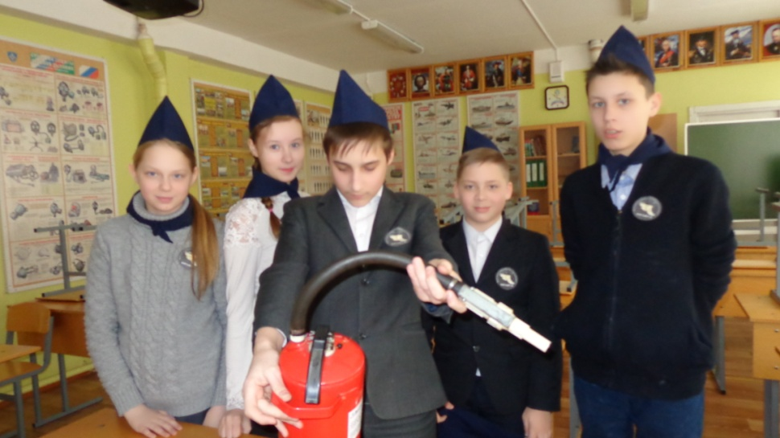учащиеся 7Б класса
Учащиеся 5Б класса 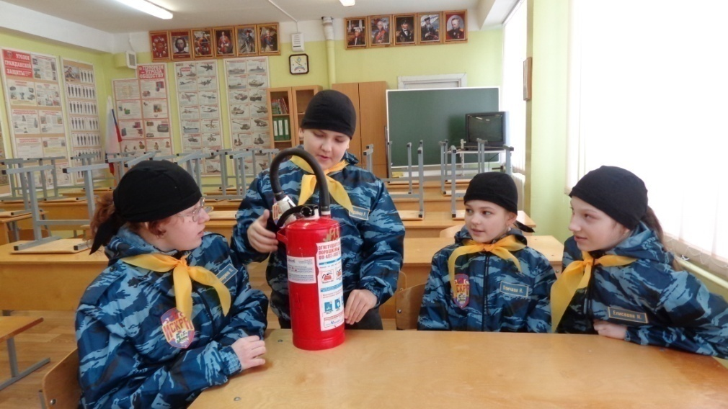
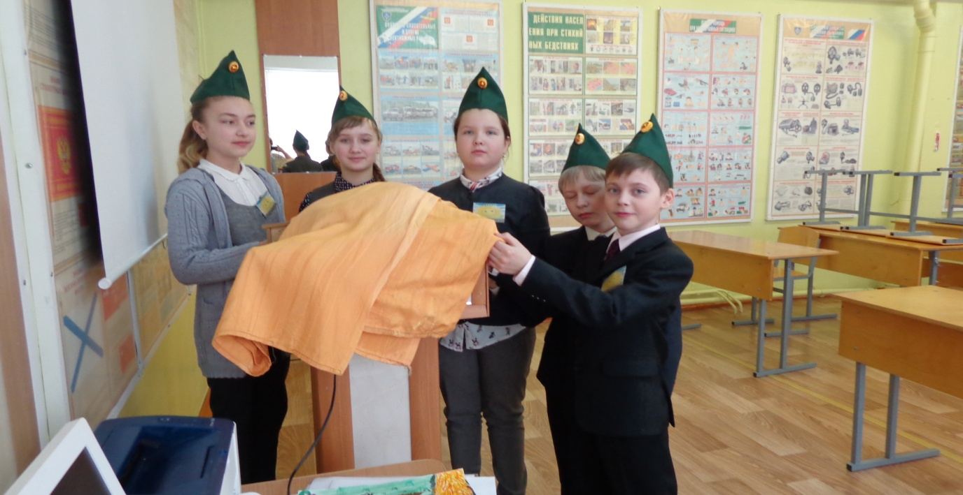
Учащиеся 5А класса знают как действовать при возгорании электроприбора.
13.Обучающиеся принимали участие в муниципальном этапе ХIII Всероссийском конкурсе по пожарной безопасности «Неопалимая купина».
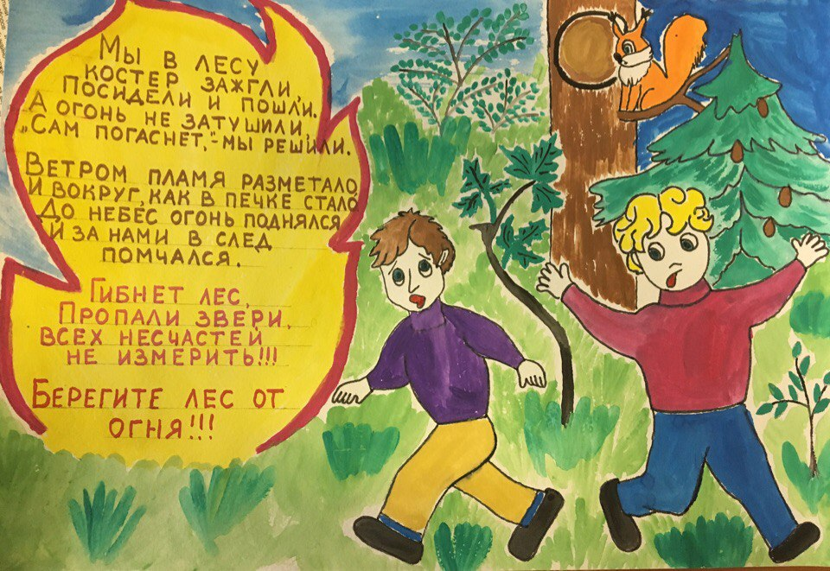Чичинюк К. 2А класс
Рассказов К.2А класс 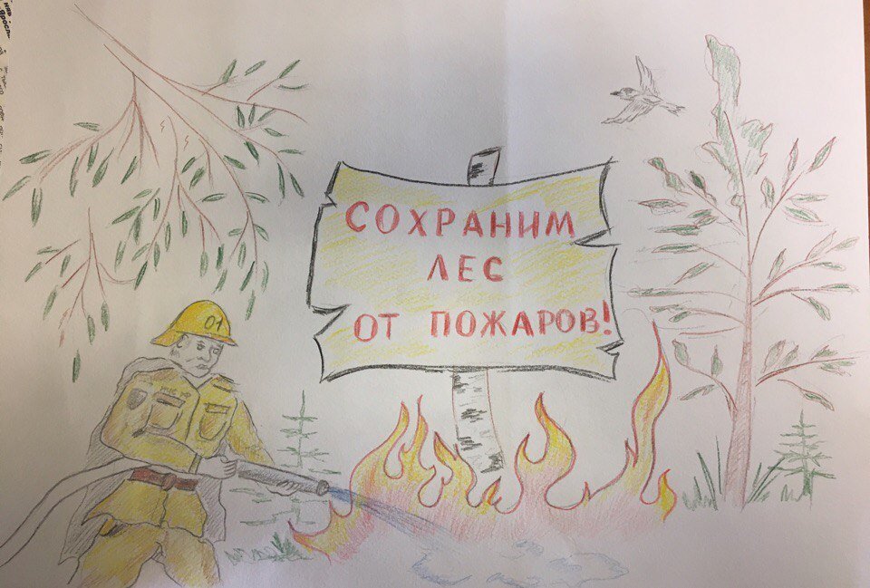
Гудков Ваня- 2А класс
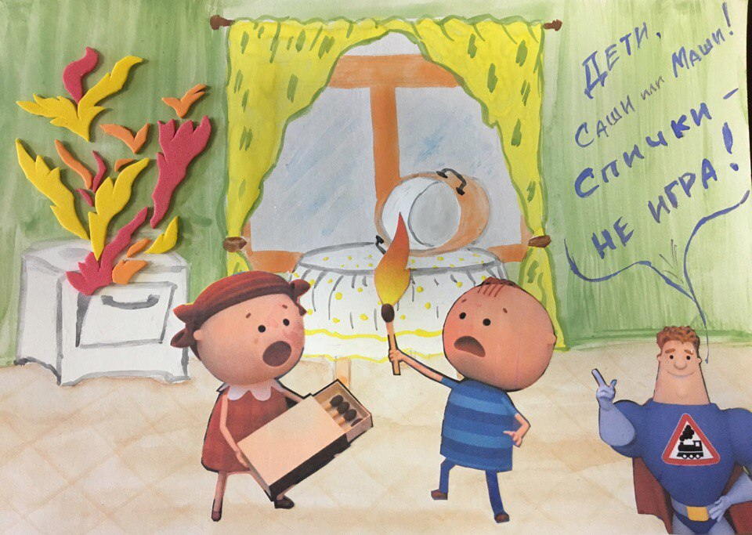
14. Принимали участие в конкурсе 69 обучающихся в написания сочинений на темы: «Проведение профилактики по предотвращение пожаров», «Работа пожарного в экстремальных условиях».Первое место заняла ученица 5А класса Кабанец Анастасия, ученица 5 Б класса заняла 2 место, Айвазян Артем ученик 5 А класса-3 место.

Главная цель по обеспечению ПБ в школе – сохранение жизни и здоровья обучающихся и персонала за счет высокой степени противопожарного состояния учреждения, исключения предпосылок к возгоранию и возникновению пожара.

*В целях обеспечения электробезопасности:
1.Издан приказ о назначении ответственного за электрохозяйство по школе, который ежегодно проходит проверку знаний по электробезопасности.
2.Электриком проводится проверка состояния электрощитовых (чистка от пыли и паутины), следит за исправностью розеток и выключателей.
3.Ведется оперативный журнал по эксплуатации оборудования. Составляются графики по осмотру электроустановок.
4.При ремонте помещений в целях экономии электроэнергии устанавливаются светодиодные светильники , на 2018год предусмотрено установка светильников в начальных классах.
5.Запрещено:
- применение электронагревательных приборов в местах, где их применение не предусмотрено производственной необходимостью,
- применение электрических приборов с открытыми спиралями,
-применение электронагревательных приборов допускается при наличии письменного разрешения директора школы на их использование.

*Организационно-технические мероприятия по охране труда:

Одним из важнейших направлений деятельности администрации школы является обеспечение охраны труда и техники безопасности. В нашей школе управление охраной труда осуществляется в соответствии с ФЗ №181-ФЗ от 17июля 1999г. « Об основах охраны труда в РФ».
В 2016-2017 учебном году в школе разработаны и утверждены:
а) план работы комиссии по ОТ,
б) приказы: «Об охране труда и соблюдении правил техники безопасности»,
«О назначении ответственных по охране труда в учебных кабинетах»,
«О порядке проведения инструктажей по охране труда с работниками и обучающимися»,
«О назначении ответственных лиц за организацию ОТ»
1.Подготовка школы к новому учебному году:
Проведен ремонт :
-покраска стен водоэмульсионной краской в коридорах,
- ремонт туалета для мальчиков с установкой кабин и установлены кабинки на 1-2 этажах старой школы,
- капитальный ремонт малого спортзала,
-косметический ремонт библиотеки, гардероба для старших классов, лаборантских кабинета географии, физики.
2.Проведение вводного и повторных инструктажей по охране труда с записью в журналы.
3.Инструктажи о правилах безопасности в кабинетах обслуживающего и технического труда, химии, физики, информатики, на занятиях физической культуры.
4.Проверка исправности инженерно-технических коммуникаций, оборудования и принятие мер по приведению их в соответствие с действующими стандартами, правилами и нормами по охране труда.
5.Осуществление контроля за световым и за воздушным режимами в кабинетах.
6. Контроль за организацией питания, ассортиментом продуктов, созданием условий для качественного приготовления пищи в столовой, буфете.
7. Проверка наличия инструкций по охране труда и наглядной агитации в кабинетах обслуживающего труда, химии, физики, информатики .
8. Контроль за безопасностью используемых в образовательном процессе оборудования, приборов, технических и наглядных средств обучения.
9. Контроль за санитарно-гигиеническим состоянием учебных кабинетов, мастерских, спортзала, других помещений, а также столовой, в соответствии с требованиями СанПина.
10. Обеспечение безопасности учащихся при организации экскурсий, вечеров и других мероприятий.
11.Проводились расследования школьных травм во время учебно-воспитательного процесса по форме Н-2, выявлялись причины и принимались меры по их устранению.
12. Организация бесплатного питания, питьевого режима и кислородных коктейлей.
13.Проверка технического осмотра здания 2 раза в год (апрель, сентябрь).
14.Прохождение мед. обследования всеми работниками к началу учебного года. 15. Обучение и проверка знаний в области ОТ на базе ЧОУ ДПО «Центр обеспечения охраны труда» 3 человека (Игнатьева И.П., Иванова Л.П., Скоробогатова О.М.)
В школе созданы оптимальные условия труда, при которых сохраняется здоровье обучающихся и сотрудников, создаются предпосылки для поддержания высокого уровня их работоспособности.

*Мероприятия по предупреждению детского дорожно-транспортного травматизма:
1.Проводились инструктажи с детьми школьного возраста по закреплению навыков. 2.Проведение месячника и бесед «Школа дорожных наук»1-8классов по профилактике ДДТТ. 3.Просмотр видеофильмов, проведение классных часов по ПДД.
4. На родительских собраниях обсуждался вопрос о профилактике детского дорожно - транспортного травматизма, правила перевозки детей в автомобиле.
5.Ведется учет ДТП с участием детей и подростков и проводится их регулярный и дифференцированный анализ по категориям участников (пешеход, пассажир, велосипедист), возрасту, времени и по месту совершения ДТП, места жительства на основании карточек учета нарушений ПДД детьми, как меры профилактики ДДТТ. 6. На итоговых классных часах в конце каждой четверти классными руководителями проводятся инструктажи по правилам безопасного поведения на дорогах , на улицах и изготавливаются памятки.
7.Беседы с инспектором ГИБДД о профилактике ДДТТ1 с обучающимися 1-4классов.
8.«День правовых знаний»- беседы с инспектором ГБДД по пропаганде ПДД и ДДТТ обучающиеся 7-9 классов.
Использовать максимальное разнообразие, творческий поиск в работе и проведении профилактических мероприятий по предупреждению ДДТТ.
*Мероприятия по охране ОУ:
Во время пребывания учащихся в школе, обеспечение безопасности осуществляется сторожами, дежурными учителями, администратором. В школе организовано круглосуточное дежурство сторожевой охраной.
Организован внутришкольный режим с пакетом документов, который находится на вахте:
*положение о контрольно-пропускном режиме,
*журнал учёта посетителей,
*журнал приёма и сдачи дежурства,
*расписание работы кружков,
*график дежурства сторожей,
*список телефонов экстренной помощи, правоохранительных органов, аварийных служб.
На оборудованном месте имеются: телефон, система оповещения (звонок), аптечка, фонарь, АПС с выходом на пульт «01», тревожная кнопка по экстренному вызову работников охранного предприятия , средства индивидуальной защиты.
Обеспечение поста охраны выше перечисленными документами позволяет оперативно и правильно выполнять охранные функции.

*Мероприятия по антитеррористической защищенности и противодействию терроризму и экстремизму:

1.Осуществляется непрерывный контроль выполнения мероприятий по антитеррористической защищенности и противодействию терроризму:
-осуществляется контрольно-пропускной режим,
-ведется журнал ежедневного осмотра подвальных и чердачных помещений,
- въезд автомашин на территорию школы осуществляется на основании пропусков,
- постоянный состав ОУ прибывают на свои рабочие места за 10-15 минут до начала занятий с целью проверки их на предмет отсутствия посторонних и подозрительных предметов.
2.Организация мероприятий с правоохранительными органами, с родительской общественностью (день правовых знаний, родительские собрания).
3.Ежедневный контроль работы тревожной кнопки.
4.Ежедневно производится обследование здания школы и прилегающей территории с целью недопущения нахождения подозрительных предметов, способных привести к разрушению здания, угрозы жизни учащихся и сотрудников с записью в журнал
два раза в сутки: в 8 и 18.00 часов директором и зам.по безопасности , а также в ночное время сторожами.
5.Установленное ограждение вокруг территории школы, позволяет осуществлять контроль проникновения посторонних лиц на территорию и в здание школы.
6.При входе в школу установлена видеокамера.
7.Разработан и утвержден паспорт антитеррористической защищенности.
8.Проведение постоянного контроля за доступом в ОУ литературы и видеопродукции, содержащей террористическую и экстремистскую направленность.
9.Ведутся журналы инструктажей с сотрудниками и обучающимися по предупреждению террористических актов и правилам безопасного поведения в случае их возникновения.
*Мероприятия по ГО и ЧС:
1. Внесена корректировка за 2016-2017 учебный год в планы по ГО и ЧС. 2.Обновлена структура ГО и ЧС, назначен личный состав нештатных аварийно-спасательных формирований школы. 3.Разработан план тренировок по ГО и ЧС, на основании которого в течение учебного года проводятся тренировки.

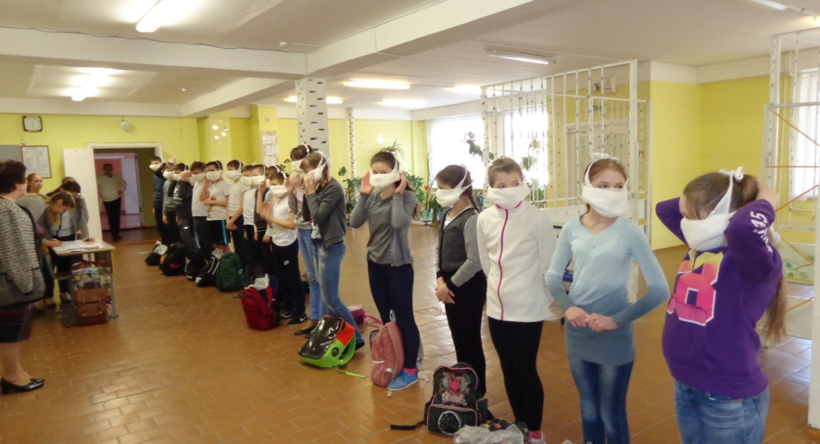 Умение пользоваться ВМП, обеспечены на 100%.

4.За 2016-2017 учебный год проведены -5 тренировок, составлены справки, ведутся ведомости по учёту проведённых занятий по ГО и ЧС с педагогическим и тех.персоналом.
5.На уроках ОБЖ в рамках учебной программы проводилось обучение учащихся по ГО и ЧС учителем ОБЖ. 6.За 2016-2017 учебный год прошел обучение в области ГО и ЧС как руководитель структурных подразделений и уполномоченный на решение задач в области ГО ЧС -Голубенец Л.Д. (учитель ОБЖ)

Успехи:
-покрашены стены на путях эвакуации в коридорах, лестничных проемах водоэмульсионной краской, - установлены кабинки в туалетах на1-2 этажах,
- отремонтирован туалет для мальчиков с заменой санузлов,
-проведен капитальный ремонт малого спортзала.

Проблемы | Мероприятия для их решения
1.Продолжение замены оконных блоков в учебных кабинетах.  2.Косметиеский ремонт туалетов на 1 и 2 этажах.  3.Установка дополнительных видеокамер. 4.Ремонт пола в рекреациях 1 этажей. | Заявка в КО ГМР о включении в программу  реновации.
Задачи на 2017-2018год:
-продолжить работу по созданию безопасных условий для учащихся и персонала,
- решение выше указанных проблем, по мере поступления бюджетных средств.

Результат проделанной работы коллективом школы учебный год прошел без чрезвычайных происшествий

9. Создание системы государственно- общественного управления образовательным учреждением

Сочетание принципов единоначалия и самоуправления:
а) наличие органов общественного управления, отражающих интересы учащихся, родителей, педагогов;
Успешно работают: Педагогический совет, Методический совет, Совет старшеклассников, переданные им полномочия регулируются локальными актами школы.
Ежегодно проводится общешкольная конференция, на которой представляется персонифицированный открытый информационный доклад директора школы Доклад активно используется для информирования общественности о направлениях деятельности школы
б)наличие нормативно-правовой базы по государственно-общественному управлению в образовательном учреждении;
в) внедрение форм и методов по обеспечению доступности и открытости
информации о деятельности образовательного учреждения, включая выступления в средствах массовой информации:
создание сайтов в сети Интернет
проведение социологических опросов
Дней открытых дверей и др.
г) Сохраняется традиция оказание благотворительной помощи ОУ предприятиями и организациями поселения

Резюме: УСПЕХИ

Становление системы внутришкольного обмена педагогическим и методическим опытом. | Увеличение числа учителей, освоивших инновационные технологии и готовых поделиться приобретённым опытом.
Продолжение роста профессионального уровня педагогов школы, повышение квалификации и аттестация педагогических работников. | Заинтересованность учителей в позитивном изменении качества обучения.  Заинтересованность в личностном росте и повышении оплаты труда.
Повышение активности учителей в области применения новых технологий,  внедрение в процесс обучения ИКТ, вовлечение учащихся в проектную и исследовательскую деятельность. | Включение педагогов в работу над общешкольной методической темой , обучение на курсах ИКТ.
Соответствие педагогов требованиям стандарта профессиональной деятельности. | Стабильные результаты ОГЭ.  Соответствие форм и методов обучения формам ГИА
Стабильность результатов качества знаний. | Заинтересованность учителей в позитивном изменений качества обучения
Работа летнего оздоровительного лагеря | Заинтересованность родителей , наличие чёткой организации по организации досуга детей .
Обучение детей с ограниченными возможностями здоровья, по адаптированным программам основного общего образования | Адаптация учащихся по возможностям развития. Заинтересованность учителей в оказании поддержки таким учащимся.

Проблемы | Причины негативных  тенденций | Меры по корректировке  негативных тенденций
Недостаточная активность и инициативность учителей в работе МО | Неравномерное распределение обязанностей внутри МО, отсутствие чёткого планирования работы. | Более чёткое планирование и распределение нагрузки между членами МО.
Наличие учащихся переведённых с академическими задолженностями и недопущенных к ГИА | Отсутствие контакта с семьёй, проблемы в семье ( семьи социального риска), наличие прогулов учебных занятий. | Составить индивидуальный план работы с учащимися по ликвидации академических задолженностей .

Содержание и организация образовательного процесса в 2017-2018учебном году
Образовательные программы, реализуемые
общеобразовательным учреждением:

Характеристика реализуемых общеобразовательная программ.

Общеобразовательная  программа | начального общего образования | основного общего образования | Среднего (полного) общего образования | Примечание
Структура, содержание, уровень образовательной программы | Базовый уровень. | Базовый уровень. | Базовый уровень.  Непрофильное (универсальное) обучение
Количество классов | 8 | 10 | 1
Количество обучающихся | 150 | 209 | 17
Учебный план | 1 кл. - 21 час  2 кл. - 23 часа  3 кл. - 23 часа  4 кл.- 23 часа | 5 кл. - 29 часов  6 кл.- 29 часов  7 кл.- 32 часа  8 кл. - 33 часа  9 кл. - 34 часа | 10 класс-35 часов
Выполнение учебного плана | 100% | 100% | 100%
Учебные программы | Образовательная программа начального общего образования  1-4 классы ФГОС  УМК «Школа России» | Образовательная программа основного общего образования  5- 9 кл. ФГОС | Образовательная программа среднего(полного) общего образования  10 кл. ФГОС
Выполнение учебных программ | 100% | 100% | 100%
Учебники | 100 % оснащённость | 100% оснащённость | 100% оснащённость | см. УМК

1 уровень Образовательная программа начального общего образования 1а, 1б, 2а, 2б, 3а, 3б, 4а,4б классы
2 уровень Образовательная программа основного общего образования 5а, 5б, 6а,6б ,7а,7б, 8а,8б, 9а,9б классы
3уровень Образовательная программа среднего общего образования 10 класс

Нормативным основанием формирования учебного плана МБОУ «Большеколпанская СОШ» на 2017/2018 учебный год являются:

Федеральный закон «Об образовании в РФ» от 29 декабря 2012 г. № 273 – ФЗ (ред. от 21.07.2014).
- Федеральный государственный образовательный стандарт начального общего образования, утверждённый приказом Министерства образования и науки Российской Федерации от 06.10.2009 г. № 373 «Об утверждении и введении в действие федерального государственного образовательного стандарта начального общего образования» (зарегистрирован в Минюсте России 22.12.2009г., регистрационный №17785) с изменениями (утверждены приказом Минобрнауки России от 26.11.2010г. № 1241, зарегистрирован в Минюсте России 04.02.2011г. рег. № 19707 и приказом от 22.09.2011г. №2357, зарегистрирован в Минюсте России 12.12.2011г. рег. № 22540).
- Федеральный государственный образовательный стандарт основного общего образования, утверждённого приказом Минобрнауки РФ от 17.12.2010г. № 1897 (в редакции Приказа Минобрнауки России от 21.03.2014 № 215).
- Федеральный государственный образовательный стандарт, утверждённый приказом об утверждении ФГОС СОО от 17 мая 2012 г. № 413 (с последующими редакциями).
- Письмо Минобрнауки России от 03.03.2016 № 08-334 «О внесении изменений в федеральные государственное образовательные стандарты начального общего, основного общего и среднего общего образования».
- Нормы СанПиН 2.4.2.2821-10 «Санитарно-эпидемиологические требования к условиям и организации обучения в общеобразовательных учреждениях», утверждены Постановлением Главного государственного санитарного врача РФ от 29.12.2010 г. № 189.
- О внесении изменений № 3 вСанПиН 2.4.2.2821-10 «Санитарно-эпидемиологические требования к условиям и организации обучения в общеобразовательных учреждениях" от 29 апреля 2015.
- Инструктивно-методическое письмо КОиПО ЛО от 09.06.2014г. № 19- 3336/14-0-0 «Инструктивно-методические рекомендации по организации образовательного процесса в общеобразовательных организациях в 2016-2017 учебном году в условиях введения федеральных государственных образовательных стандартов общего образования».

Созданы условия, позволяющие обучающимся осваивать образовательные программы, обеспечивающие им успешное развитие в соответствии с возрастными особенностями, индивидуальными склонностями и предпочтениями:
- открытые и прозрачные процедуры зачисления учащихся на все уровни школьного образования и во все классы, с учётом имеющегося количества мест;

- наличие у родителей и учащихся возможностей для выбора формы получения образования и образовательной программы;

- обязательность получения образования (отсутствие причин для отчисления) учащимися, не достигшими 15 летнего возраста;

- соответствие квалификации педагогических кадров реализуемым образовательным программам;

- Из компонента образовательного учреждения, с целью проведения профильной подготовки учащихся введены курсы по выбору в 9 классе:
- Теория и практика написания сочинений разных жанров – 34 часа.
- Квадратный трёхчлен и его приложения – 17 часов.
- Основы трудового законодательства -17 часов.

Реализуются программа дополнительного образования; организовано обучение по адаптированным программам для детей с особыми образовательными потребностями, имеющими проблемы в состоянии здоровья (на дому), в ОУ.
Во внеурочное время в школе работают бесплатные кружки и секции: ритмика, бадминтон, «Юный следопыт», «Кливия», «Чудеса своими руками», «Фантазия», «Нево», «Умелые руки».
На базе школы ведётся спортивная секция «Баскетбол» от МБОУ ДОД «РДЮСШ» г.Гатчина (100 человек), от Федерации спорта «Борьба» и кружок«Умейка» от МБОУ ДОД РЦДТ г.Гатчина (27 человек). Охват учащихся составляет 98%

Из анализа результатов учебно-воспитательной работы за 2016-2017 учебный год, педагогический коллектив утвердил тему ,цели и задачи школы
на 2017-2018учебный год:
ТЕМА: «Обеспечение качественного образования школьников на основе реализации концепции модернизации образования в условиях сельской школы».
Цель:
Организация деятельности педагогического коллектива в условиях модернизации образования, перехода на ФГОС, совершенствования форм организации учебной деятельности как условие достижения качественного образования.
Задачи:
- Продолжить обучение 1-4 классов в соответствии с требованиями содержания образования ФГОС НОО

- 5-9 классов в соответствии с требованиями содержания образования, ФГОС ООО

- Обеспечить переход 10 классов на обучение в соответствии с требованиями содержания образования, перехода на ФГОС СОО

- Обновление содержания образования за счёт внедрения ФГОС, использования новых форм обучения, современных технологий как необходимое условие достижения качественного образования для успешной социализации личности школьника

- Совершенствование нормативно-правовой базы ОУ, методического обеспечения, учебных планов, программ как необходимое условие для обеспечения соответствия с ФЗ «Об образовании в РФ» № 273 - ФЗ от 29.12.12 г., требованиями ФГОС.

- Совершенствование форм мониторинга качества образования в школе для определения эффективности образовательного процесса

- Продолжить работу по повышению профессионального уровня педагогов для обеспечения качественного образования в соответствии с требованиями модернизации образования

- Разработка новых путей повышения качества нравственного, культурного, гражданско-патриотического мировоззрения обучающихся путём изучения истории, культуры родного края, вековых традиций и ценностей своего народа.
Директор школы : _________________ И.П. Игнатьева

